LIETUVOS SVEIKATOS MOKSLŲ UNIVERSITETAS
VETERINARIJOS FAKULTETAS
GYVŪNŲ MITYBOS KATEDRA

GINTARĖ GRIGALIŪNIENĖ

CITRUSINIŲ VAISIŲ, SKIRTINGUOSE PREKYBOS CENTRUOSE, KOKYBINIAI RODIKLIAI

MAGISTRO BAIGIAMASIS DARBAS

Darbo vadovas: doc. dr. J. Černiauskienė

KAUNAS, 2013

PATVIRTINIMAS APIE ATLIKTO DARBO
SAVARANKIŠKUMĄ

Patvirtinu, kad įteikiamas magistro baigiamasis darbas
CITRUSINIŲ VAISIŲ, SKIRTINGUOSE PREKYBOS CENTRUOSE, KOKYBINIAI RODIKLIAI
1. Yra atliktas mano pačios;
2. Nebuvo naudotas kitame universitete Lietuvoje ar užsienyje;
- Nenaudojau šaltinių, kurie nėra nurodyti darbe, ir pateikiu visą panaudotos literatūros sąrašą.
Gintarė Grigaliūnienė

PATVIRTINIMAS APIE ATSAKOMYBĘ UŽ
LIETUVIŲ KALBOS TAISYKLINGUMĄ ATLIKTAME DARBE

Patvirtinu lietuvių kalbos taisyklingumą atliktame darbe.

Gintarė Grigaliūnienė

MAGISTRO BAIGIAMOJO DARBO
VADOVO IŠVADOS DĖL DARBO GYNIMO

Doc. Dr. Janina Černiauskienė

MAGISTRO BAIGIAMASIS DARBAS
APROBUOTAS KATEDROJE

Prof. Dr. Paulius Matusevičius

Magistro baigiamasis darbas yra įdėtas į ETD IS

Magistro baigiamojo darbo recenzentas

Magistro baigiamųjų darbų gynimo komisijos įvertinimas:

TURINYS

SANTRAUKA 4
SUMMARY 5
ĮVADAS 6
1. LITERATŪROS APŽVALGA 8
1.1 Citrusinių vaisių botaninė sudėtis 8
1.2 Botaninis citrusinių vaisių apibūdinimas 11
1.2.1 Citrinos 11
1.2.2 Apelsinai 12
1.2.3 Mandarinai 13
1.2.4 Greipfrutai 14
1.2.5 Kinkanai 14
1.3 Citrusinių vaisių maistinės medžiagos 15
1.3.1 Vitaminai 15
1.3.2 Mineralinės medžiagos 16
1.3.3 Maistinės medžiagos 18
1.4 Citrusinių vaisių vartojimas 20
1.5 Citrusinių vaisių svarba žmonių sveikatai 22
1.6 Citrusinių vaisių laikymo sąlygos 25
2. TYRIMŲ METODIKA 27
3. TYRIMO REZULTATAI 29
3.1 Citrinų tyrimas skirtinguose prekybos tinkluose 29
3.2 Apelsinų tyrimas skirtinguose prekybos tinkluose 30
3.3 Mandarinų tyrimas skirtinguose prekybos tinkluose 31
3.4 Greipfrutų tyrimas skirtinguose prekybos tinkluose 33
4. REZULTATŲ APTARIMAS 35
IŠVADOS 37
LITERATŪRA 39

SANTRAUKA

Autorius: Gintarė Grigaliūnienė.
Darbo tema: Citrusinių vaisių, skirtinguose prekybos centruose, kokybiniai rodikliai.
Raktiniai žodžiai: apelsinai, citrinos, mandarinai, greipfrutai, kinkanai, prekybos centras
Darbo vadovas: Janina Černiauskienė
Atlikimo vieta: magistrinis darbas atliktas 2011 – 2013 metais. Tyrimai atlikti LSMU Veterinarijos akademijoje. Gyvūnų mitybos katedroje 2012 metais sausio, vasario mėnesiais.
Darbo apimtis: 42 puslapiai. Darbe pateikta: 8 lentelės, 12 paveikslų.
Darbo tikslas: Citrusinių vaisių, skirtinguose prekybos centruose, kokybinių rodiklių palyginimas.
Darbo uždaviniai: Išanalizuoti ir apibendrinti mokslinę literatūrą apie citrusinių vaisių kokybinių rodiklių kitimą laikymo metu. Susipažinti su citrusinių vaisių ėminių ėmimo metodika. Nustatyti citrusinių vaisių kokybinius rodiklius. Apibendrinti tyrimų rezultatus ir pateikti išvadas.
Išvados: Tyrimo metu didžiausiomis citrinomis 151,8 g buvo prekiauta Maxima prekybos centruose, kurių kilmės šalis buvo Graikija. Didžiausiu sultingumu 44,9 proc. pasižymėjo Iki prekybos centruose parduodamos citrinos, kurios buvo mažiausios 94,9 g. Didžiausiais apelsinais 404,5 g buvo prekiauta Maxima prekybos centruose, tuo tarpu sultingumas didžiausias nustatytas 45,9 proc. Iki prekybos centruose parduodamais apelsinais, kurių kilmės šalis buvo Ispanija. Mandarinai didžiausi buvo parduodami Maxima prekybos centruose, kurių svoris buvo 62,0 g, kilmės šalis Italija. Sultingiausiais mandarinais buvo prekiaujama Iki prekybos centruose, jų sulčių kiekis nustatytas 52,4 proc. kilmės šalis Ispanija. Tyrimo metu didžiausi greipfrutai buvo parduodami Maxima prekybos centruose, jų svoris 493,0 g, tačiau sultingiausi buvo parduodami Prisma prekybos centruose, jų sulčių kiekis nustatytas 44,6 proc. kilmės šalis Graikija.
Bendra išvada: Tyrimų metu nustatyta, kad citrusiniai vaisiai (apelsinai, citrinos, mandarinai), kurių kilmės šalis buvo Ispanija, pasižymėjo didžiausiu sultingumu, tačiau jie buvo mažiausi lyginant tarp kitų prekybos centrų.

Atliekant darbą naudota mokslinės literatūros analizės, tyrimų statistinės analizės, duomenų sisteminimo ir apibendrinimo metodai.

SUMMARY

Author: Gintarė Grigaliūnienė.
The subject: Qualitative index of citrus fruits in different supermarkets.
The keywords: Oranges, lemons, tangerines, grapefruits, kumquats, supermarket.
The supervisor: Janina Černiauskienė
The place of the work: This master thesis was accomplished in 2011-2013. The research was carried on at LSMU Faculty of Veterinary Medicine, in Animal Nutrition Department in January and February in 2012.
The extent of the work: 42 pages. There were 8 tables and 12 pictures included.
The aim: The comparison of qualitative index of citrus fruits in different supermarkets.
The goals of the work: To analyze and summarize scientific literature about changes of qualitative index of citrus fruits during their storage; to have a look at techniques of taking samples from citrus fruits; to determine qualitative indexes of citrus fruits; to generalize the results of the research and to make the conclusions.
Conclusions: The biggest lemons that were being sold at “Maxima” supermarkets during the research weighted 151.8 g, they were from Greece. The juiciest (44.9%) lemons were being sold at “Iki” supermarkets, but they were also the smallest ones (94.9 g). The biggest oranges were found at “Maxima” supermarkets (404.5 g); whereas the juiciest ones (45.9%) were from Spain and they were being sold at “Iki” supermarkets. The biggest tangerines that were being sold at “Iki” supermarkets weighted 62.0 g, they were from Italy. The juiciest (52.4%) tangerines observed were being sold at “Iki” supermarkets and they were from Spain. The biggest grapefruits that were being sold at “Maxima” supermarkets during the research weighted 493.0 g, but the juiciest ones were bought from “Prisma” supermarket, with the highest amount of juice 44.6%; they were from Greece.
The main conclusion: It was found during the research that citrus fruits (oranges, lemons and tangerines) from Spain were the juiciest; nevertheless, they were also the smallest ones compared to others from different supermarkets.

These methods of the research were applied: analysis of scientific literature, analysis of statistical research, summarizing and systemizing the data.

ĮVADAS

Citrusiniai vaisiai garsėja gausiu vitaminų, ypač vitamino C kiekiu, mineralinėmis medžiagomis, bei gydomosiomis savybėmis. Citrusinių vaisių grupei priskiriami: apelsinai, citrinos, žaliosios citrinos, mandarinai, greipfrutai, kinkanai ir keletas Lietuvoje ne populiarių vaisių rūšių. Jie priklauso vienai įdomiausių botanikos augalų rūtinių (angl. - Rutaceae) šeimai. Tai vieni iš svarbiausių vaismedžių vaisių auginamų visame pasaulyje (Okwu, 2006). Populiariausi citrusiniai vaisiai yra šių rūšių: apelsinai (c. sinensis), mandarinai (c. reticulata), citrinos (c. limon), žaliosios citrinos (c .aurantifolia), greipfrutai (c. paradisi) (Gurung, 2009). Jų unikalūs vaisiai vadinami citrinvaisiais.
Pagal graikų mitologiją, vienuoliktas Heraklio žygdarbis buvo skirtas iš Nakties dukterų – Hesperidžių sodų atgabenti į Graikiją auksinių obuolių. Vėliau buvo spėjama, jog šitie vaisiai buvo apelsinai.
Visi citrusai turi dviejų sluoksnių žievelę. Išorinė žievelė – oranžinė, geltona, rožinė, žalia su eteriniais aliejais, vidinė – labai pažeidžiama ir balta. Visi dabar žinomi citrusai – tai daug amžių trukusio selekcinio darbo rezultatas. Kultūrinių citrusų tėvyne laikomi Himalajai, pietų Kinija ir pietvakarių Azija (Milaš, 2010). Citrusiniai vaisiai – pasaulio rinkoje yra labai svarbūs. Vien apelsinų ir mandarinų per metus pasaulyje išauginama iki 70 mln. tonų (Gudžinskas, 2002). Citrusai yra vieni iš svarbiausių vaisių, užimantys trečiąją vietą tarp visų subtropinių vaisių (Tariq, 2007). Iš viso pasaulyje citrusinių vaisių produkcijos, per 2007 metus, buvo pagaminta 116 mln. tonų. Kasmet, bendra viso pasaulio citrusinių vaisių gamyba sudaro daugiau kaip 124 500 000 tonų (Fisher ir kt., 2011). Ispanija, užauginanti daugiau kaip 3 mln. tonų citrusinių vaisių per metus, yra pagrindinė gamintoja Europoje, bei užimanti 4-ąją vietą visame pasaulyje (Marcilla ir kt., 2006).
Ne paslaptis, jog citrusiniai vaisiai yra pagrindinis vitaminų šaltinis ilgu rudens – žiemos periodu. Tačiau gydomasis citrinų, apelsinų, greipfrutų, mandarinų ir laimų poveikis tuo nesibaigia. Citrusiniai vaisiai – puiki profilaktinė, gydomoji bei organizmą valanti priemonė. Jie tonizuoja nervų sistemą, pasižymi stipriu antibakteriniu poveikiu, gerina skrandžio – žarnyno veiklą. Reguliariai geriant šviežias apelsinų, mandarinų ir greipfrutų sultis kraujo sudėtyje sumažėja cholesterolio kiekis (Milaš, 2010).
Citrusiniai vaisiai labai plačiai paplitę užsienio šalyse: JAV, Brazilijoje, Ispanijoje, Italijoje, Maroke, Pietų Afrikos Respublikoje. Žemės rutulyje, citrusinių vaisių plotai bendrai sudaro 1,5 mln. hektarų.
Citrusiniai vaisiai jau seniai vertinami kaip žmonių raciono dalis.
Jų skonis yra labiausiai vertinamas pasaulyje. Nustatyta, kad citrusiniai vaisiai ir jų produktai yra vitaminų, mineralų ir maistinių skaidulų (ne polisacharidų) šaltinis, kurie būtini normaliam žmogaus augimui ir vystymuisi (FAO, 2000).
Citrusiniai vaisiai vartojami švieži, nes jie yra malonaus skonio ir aromato, iš jų taip pat daromi kompotai, sultys, marmeladai, džemai ir eteriniai aliejai, kurie naudojami maisto pramonėje, parfumerijoje bei medicinoje. Iš atliekų, gautų perdirbant vaisius, gaminamas pektinas, kuris sėkmingai naudojamas maisto pramonėje. Citrusų vaisius patogu transportuoti, nes jie ilgai išsilaiko.

Darbo tikslas: Citrusinių vaisių, parduodamų skirtinguose prekybos centruose, kokybinių rodiklių palyginimas

Darbo uždaviniai:
- Išanalizuoti ir apibendrinti mokslinę literatūrą apie citrusinių vaisių kokybinių rodiklių kitimą laikymo metu;
- Susipažinti su citrusinių vaisių ėminių ėmimo metodika;
- Nustatyti citrusinių vaisių kokybinius rodiklius;
- Apibendrinti tyrimų rezultatus ir pateikti išvadas.

- LITERATŪROS APŽVALGA

  - Citrusinių vaisių botaninė sudėtis

Citrusiniai vaisiai atsiranda išsivysčius ir užaugus mezginei ir yra sudaryti iš 8-16 į kekes suaugusių vaislapėlių, susijungusių į gėlių ašį, kuri sudaro centrinę vaisiaus dalį. Vaislapėliai suformuoja ląsteles arba skilteles, kuriose auga sėklos ir sulčių pūslelės (vezikulės). Apyvaisis (žievė) skirstomas į egzokarpį, arba flavedą ir mezokarpį, arba albedą. Flavedas yra išorinė spalvota žievės dalis, kurią sudaro tolimiausiai esantys audinio sluoksniai, o albedas – vidinė, bespalvė (balta) arba kartais turinti atspalvį dalis (pavyzdžiui, kaip raudonuosiuose greipfrutuose ir raudonuosiuose apelsinuose) (Ikpechukwu, 2012). Albedą sudaro vidinis mezokarpis, kuris sudarytas iš parenchiminių ląstelių su dideliais oro tarpais. Tai ypatingai gerai apsauganti vaisius nuo spaudimo ir smūgių medžiaga. Laimų ir mandarinų albedas yra 1-2 mm storio, saldžių apelsinų 2-5 mm storio, o didžiųjų greipfrutų žievė gali būti net 20 mm storio. Albedas yra prijungtas prie flavedo savo išorine dalimi, susijungęs su skiltelės membrana iš vidinės pusės. Egzokarpis, kitaip vadinamas flavedu, ir baltas akytas mezokarpis, kitaip vadinamas albedu, yra susijungę
(Rouseff, 2007).

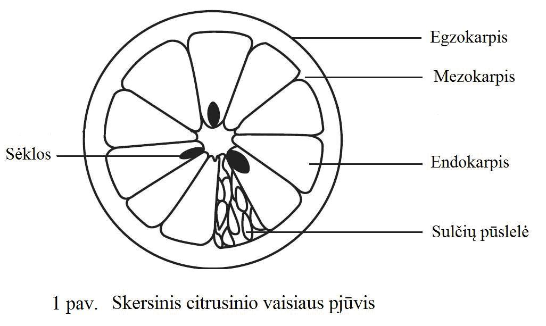
Centrinę vaisiaus dalį sudaro iš tos pačios rūšies bespalvio arba turinčio atspalvį netankaus, korėto ląstelių tinklo, kaip albedas. Ją su albedu jungia tarp kiekvienos skiltelės esanti membrana. Visų citrusinių vaisių centrinė dalis jiems nokstant ir sunokus būna kieta, ypatingai – saldžių apelsinų, greipfrutų, citrinų ir laimų. Tačiau vaisiui pernokus jo centrinė dalis gali atsiverti.
Centrinę vaisiaus dalį supančios skiltelės sudaro sunokusio citrusinio vaisiaus valgomą minkštimą. Kiekviena skiltelė yra apsupta tolydžios endokarpinės membranos. Vaisiaus sultys laikomos stipriai suspaustose lazdelės formos daugialąsčiuose maišeliuose, kurie dar vadinami sulčių vezikulėmis (pūslelėmis), kurios visiškai užpildo skilteles ir yra sujungtos su plona sienele, vadinama supančia skiltelės vaislapėlių pertvara. Kiekvienas sulčių maišelis savo centre turi labai smulkią eterinių aliejų liauką.
Citrusiniuose vaisiuose randamos eterinių aliejų liaukos, kurių dydis svyruoja nuo 10 iki 100 ar daugiau μm (mikrometrų). Šiose eterinių aliejų liaukose esantys terpenai (daugiausiai D-limonenas) ir seskviterpenai skirtingų rūšių citrusiniams vaisiams suteikia skirtingą aromatą. Jeigu nuo smūgio liaukos trūksta, atsiranda tamsi dėmė, tipiškas pažeidimas, esantis ant žievės, kuris suteikia vaisiui nemalonią išvaizdą, nes aliejus pakenkia kitoms žievės ląstelėms. Daugumos citrusinių vaisių žievė būna nevalgoma, daugiausia dėl eterinio aliejaus. Nepaisant to, kinkanų žievelė yra saldi, ją galima valgyti kartu su minkštimu.
Nulupus žievelę, kartu pašalinami ir panašūs į siūlus balti vandens indai, albede sudarantys tinklą ir esantys išorinėje skiltelių pusėje lygiagrečiai su vaisiaus ašimi.
Vandens ir rėtinių indų pluoštas plečiasi link centrinės vaisiaus dalies, pirmiausia pasiekdamas žiedo apačią (liemeninę arba distalinę), tuomet išsišakoja apsupdamas vaisiaus skilteles ir laiko vaislapėlius prie stiebo apačios (taurelės, proksimalinės). Citrusiniuose vaisiuose esantis vandens ir rėtinių indų pluoštas nokstančiam vaisiui tiekia maistines medžiagas, jis sudaro stipriai išsišakojusį pagrindinių ir pagalbinių takelių tinklą, kuriame kiekviena ląstelė, esanti įvairiuose audiniuose, yra tiesiogiai sujungta arba yra šalia tam tikros vandens ir rėtinių indų dalies.

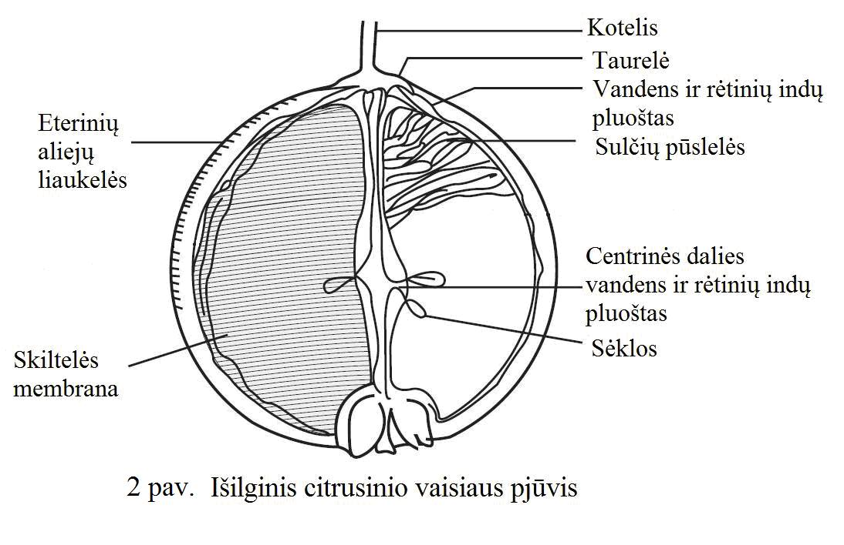

Epidermis padengtas iš vidinio kutino sluoksnio, kuris yra heterogeninis riebiųjų rūgščių ir celiuliozės polimeras, o išorinį sluoksnį sudaro kutinas (Ladaniya, 2008 ).
Vaisiui augant gausėja vaško nuosėdų, jis sukietėja ir atsiranda natūralūs lūžiai. Kiek žinoma, epidermio ląstelės sintetina lipidus tam, kad nusėstų vaško sluoksnis.
Vaisiaus liemenėlio dalyje žiotelių skaičius yra didesnis nei jo kotelio gale, o aplink kamieną ir taureles žiotelių yra labai mažai arba visai nėra. Vaisiui nokstant žiotelės padengiamos tam pritaikytu vašku. Šios žiotelės funkcionuoja po to, kai vaisiai nuskinami, nebent jos užkemšamos vašku (Ladaniya, 2008).

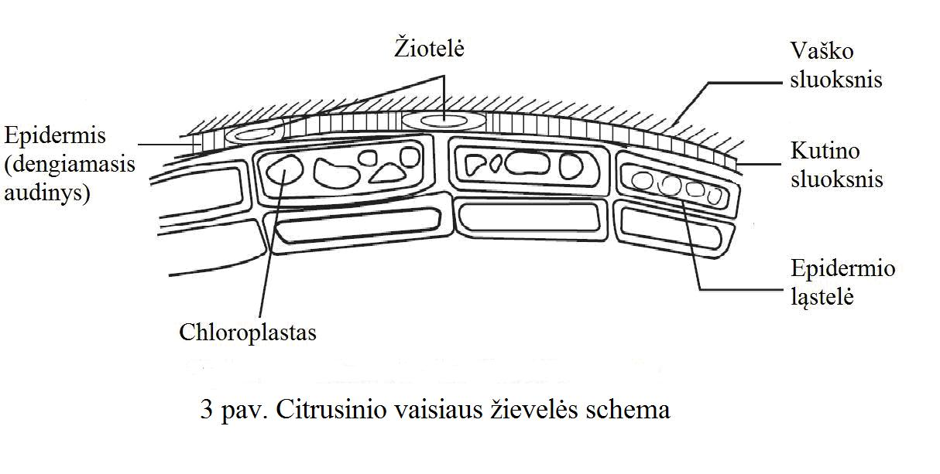
Pagrindiniai pigmentai rasti citrusiniuose vaisiuose yra: chlorofilai ir karotinoidai. Šiuose vaisiuose aptinkami maži chlorofilo kiekiai kurie randami plastidėse: chloroplastuose ir chromoplastuose. Chlorofilas suteikia žalią spalvą ir vyrauja citrusinių vaisių žievelėje per visą vaisiaus nokimo laikotarpį. Citrusinių vaisių žievelėje būna didelis kiekis chlorofilo, tai neigiama savybė, kuri paslepia karotinoidų buvimą. Karotinoidai, yra pagrindiniai pigmentai rasti citrusinių vaisių žievelėje, sultyse bei minkštime (endokarpe), jie suteikia vaisiams būdingą geltonos bei tamsiai oranžinės spalvos atspalvį. Citrusinių vaisių karotinoidų kiekiui įtakos turi veislė, branda, sezonas bei klimatas. Antocianai yra rausvos spalvos pigmentų grupė (Leon, 2011). Keičiantis metų laikams, vaisiai keičia savo spalvą iš žalios į geltoną. Fotosintezės procesas vyksta tik nesunokusiuose žaliuose ir vėl pažaliavusiuose vaisiuose.

  - Botaninis citrusinių vaisių apibūdinimas

    - Citrinos

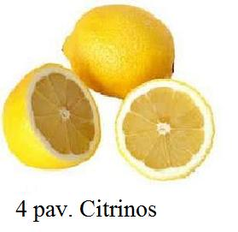
Citrinmedžiai auginami tropiniuose ir subtropiniuose kraštuose. Medis yra aukštas su nuolat žaliais, ryškiais ir kietais lapais. Citrinos skinamos prinokusios, kartais žievelė turi žalsvą atspalvį, tačiau tai nereiškia, kad vaisius neprinokęs (Danielsson, 2004).
Citrinos būna mažos ir vidutinio dydžio, elipsės ar ovalios formos. Gali būti besėklės arba turėti daug sėklų. Citrinų vaisiai stipriai skiriasi savo spalva, dydžiu, forma, žievele ir sultingumu. Citrinų dydis svyruoja nuo 6 iki 7 cm ilgio. Sunokusios citrinos žievelės spalva gali svyruoti nuo žalios iki ryškiai geltonos. Skirtingų veislių vaisių žievelė gali būti stora arba plona, grublėta, šiurkšti arba lygi.
Rūgščiųjų (žaliųjų) citrinų dydis svyruoja nuo labai mažo (3 cm skersmens) iki vidutinio (5 cm skersmens), forma gali būti apvali, kiaušinio formos arba pailga. Jų žievelė būna stora arba labai plona ir lengva, žalios – geltonos spalvos (Network Videoconference, 2004).
Citrinų rūšys:
- Raukšlėtoji citrina. Augalas - raukšlėtasis citrinmedis (lot. Citrus jambhiri, angl., citronelle, jamberi, Mazoe Lemon).
- Žalioji citrina. Augalas - rūgščiavaisis citrinmedis ( lot. Citrus aurantiifolia, angl., key lime, lime, Mexican lime).
- Persinė citrina. Augalas - persinis citrinmedis (lot. Citrus latifolia, angl., Bearss Lime, Persian Lime).
- Saldžioji citrina. Augalas - italinis citrinmedis (lot. Citrus Limetta, angl., Sweet Lemon, Sweet Lime).
- Palestininė citrina. Augalas - palestininis citrinmedis (lot. Citrus limettioides, angl., Sweet Lime).
- Tikroji citrina. Augalas - tikrasis citrinmedis (lot. Citrus limon, angl., Lemon) (Gudžinskas, 2002).

1.2.2 Apelsinai

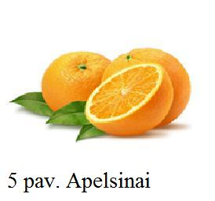
Žali ir kieti apelsinmedžių lapai būna gražūs ištisus metus. Apelsinmedžiai – vieni seniausių kultūrinių augalų. Balti, žvaigždes primenantys žiedai skleidžia aitrų kvapą, o jiems nubyrėjus, pasirodo žali pamažu oranžinę spalvą įgaunantys vaisiai (Danielsson, 2004).
Dauguma apelsinų turi geltoną ar geltonai oranžinę žievelę, kuri gali būti plona arba vidutinio storumo, kieta bei tvirta. Minkštimas sultingas geltonas arba oranžinės spalvos. Apelsino taurelės ir kotelio gale esančio pumpuro žalia arba gelsvai žalia spalva parodo vaisiaus šviežumą
(Network Videoconference, 2004). Daugumos veislių vaisių pagrindas būna plokščias. Paviršius turi daug mažų duobučių, tačiau yra glotnus. Visų pardavimui skirtų vaisių paviršius būna lygus (Ladaniya, 2008 ).

Apelsinų rūšys:
- Aitrusis apelsinas. Augalas – karčiavaisis citrinmedis (lot. Citrus aurantium, angl.,
Sour orange, Seville orange).
- Tikrasis apelsinas. Augalas – apelsininis citrinmedis (lot. Citrus sinensis, angl.,
Blood orange, Navel orange, Valencia orange).
- Miltuotasis apelsinas. Augalas – miltuotasis citrinmedis (lot. Citrus tachibana, angl., Tachibana orange).
- Mandarininis apelsinas. Augalas – krūminis citrinmedis (lot. Citrus tankan).
(Gudžinskas, 2002).

1.2.3 Mandarinai

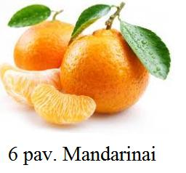
Mandarinų veislių yra didelė įvairovė. Vaisiai vieni į kitus labai panašūs. Šių apyvienodžių vaisių gausybėje nelengva atsirinkti (Danielsson, 2004). Vaisiai yra maži ir apvalūs, jų dydis svyruoja nuo 5 iki 8 cm skersmens, turi 10 – 17 skiltelių. Pilnai prinokę mandarinai būna tamsiai ar rausvai oranžinės spalvos. Kai kurie jų besėkliai arba turintys 3 – 7 ar daugiau sėklų, daugelio žievelė nusilupa lengvai. Nulupto vaisiaus skiltelės lengvai atsiskiria viena nuo kitos, o minkštimas saldus ir skanus. Subręsta ankstyvojo – vėlyvojo sezono metu (Ladaniya, 2008). Mandarinai buvo laikomi prabangos vaisiumi. Jie turtingi, aromatingi, sultingi, turintys ryškią savo vaisiaus oranžinę spalvą
(Altaf ir kt., 2008).
Mandarinų rūšys:
- Saldusis mandarinas. Augalas – gluosnialapis citrinmedis ( lot. Citrus madurensis, angl.,Italian tangerine, willow – leaf mandarin).
- Kvapusis mandarinas. Augalas – kvapusis citrinmedis (lot. Citrus Junos Siebold ex Tanaka).
- Rūgštusis mandarinas. Augalas – smulkiavaisis citrinmedis (lot. Citrus Madurensis,
angl., calamandarin, China orange, Panama orange).
- Karališkasis mandarinas. Augalas – karališkasis citrinmedis ( lot. Citrus nobilis, angl., King orange, tangor).
- Tikrasis mandarinas. Augalas – mandarininis citrinmedis ( lot. Citrus reticulata, angl., culate mandarin, mandarin orange, tangerine).
- Likerinis mandarinas. Augalas – likerinis citrinmedis ( lot. Citrus unshiu, angl., Satsuma mandarin) (Gudžinskas, 2002).

1.2.4 Greipfrutai

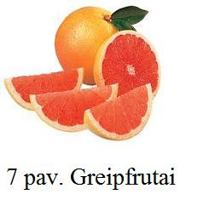
Greipfrutai prinoksta ant visada žaliuojančio citrusinio medžio, kartais užaugančio iki 12 metrų aukščio, pasipuošusio stambiais ovalios formos odiškais blizgančiais lapais ir baltais kvapniais žiedais (Kavaliauskienė, 2010). Šios rūšies vaisius yra didžiausias ir ilgiausiai nokstantis, nuo žydėjimo iki vaisių subrendimo gali praeiti 18 mėnesių (Buckingham, 2012).
Manoma, kad greipfrutas gautas sukryžminus apelsiną su didžiuoju greipfrutu. Auga kaip vynuogės – kekėmis, gali būti besėkliai arba turėti daug sėklų.
(Danielsson, 2004). Greipfrutų dydis svyruoja nuo vidutinio iki didelio (10 – 12 cm skersmens), kiek plokščios arba apvalios formos. Žievelė yra vidutinio storumo, geltonos ar skaisčiai rožinės spalvos, lygiu paviršiumi. Didieji greipfrutai būna: dideli ir labai dideli, apvalūs arba kiaušinio formos (kai kurios veislės būna kriaušės formos), auga po vieną. Odelė gali būti stora ar labai stora (3–4 cm), sunokusio vaisiaus paviršius lygus, žalios – geltonos spalvos. Minkštimas kietas ir traškus, sulčių pūslelės atsiskyrusios viena nuo kitos, vaisiaus centrinė dalis atvira ir tuščia (Ladaniya, 2008).
Greipfrutų rūšys:
- Greipfrutas. Augalas – greipfrutinis citrinmedis (lot. Citrus x paradisi, angl., Grapefruit).
- Didysis greipfrutas. Augalas – didysis citrinmedis (lot. Citrus maxima, angl., Pomelo, pummelo, shaddock).

1.2.5 Kinkanai
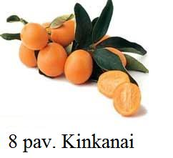
Išvertus „kinkano“ pavadinimas reiškia „auksinis apelsinas“. Tai graikinio riešuto formos ir dydžio vaisiai (Danielsson, 2004).
Kinkanai - patys mažiausi iš visų citrusų, vos 1 – 2 cm, vaisiukai. Kinkanų odelė yra labai plona, lygi, oranžinė ir saldi, todėl jie valgomi su ja. Minkštimas saldžiarūgštis, turintis aitraus prieskonio, su sėklytėmis, kurios taip pat turi aitroką eterinių aliejų prieskonį. Citrusinių vaisių mėgėjai dažnai sako, kad tai skaniausias ir geriausias citrusinis vaisius vien jau dėl to, kad jo nereikia lupti. Be to, jis puikiai malšina troškulį.

1.3 Citrusinių vaisių maistinės medžiagos

Vaisiai – bene didžiausias vitaminų, mineralinių ir biologiškai aktyvių medžiagų šaltinis. Žiemą jų ypač reikia organizmui stiprinti. Visi žinome, kad maistiniu požiūriu patys vertingiausi – švieži, neseniai nuskinti vaisiai. Juose gausu energiją teikiančių angliavandenių, vitaminų, mineralų, virškinamajam traktui naudingos ląstelienos (Sveika mityba, 2011).
Citrusiniai vaisiai jau žinomi daugybę metų daugelyje šalių. Šiuo metu užimantys svarbią vietą kaip dietinis produktas. Jie vertinami ne tik dėl gaivaus bei saldaus skonio, bet ir dėl savo gydomųjų savybių bei maistinės vertės. Citrusiniai vaisiai bei jų sultys turi naudingų savybių sveikatai (Okwu, 2006).
Vitaminai ir mineralinės medžiagos nėra tiesioginę energiją teikiančios medžiagos, tačiau jie yra gyvybiškai reikalingi organizmui gaminti energiją ir tinkamai funkcionuoti (Danielsson, 2004).

1.3.1 Vitaminai

Biologiškai aktyvūs organiniai junginiai, labai svarbūs medžiagų apykaitai ir gyvybinėms organizmo funkcijoms palaikyti. Jų negali pakeisti jokie kiti junginiai. Žmogus vitaminų gauna su maistu, kai kuriuos iš jų (pvz., B₁, B₁₂) sintetina žarnyno bakterijos. Jei žmogus sveikas ir tinkamai maitinasi, vitaminų stygiaus nebūna arba jis būna labai retai (Šurkienė, 2011). Vitaminų norma priklauso nuo žmogų supančios aplinkos sąlygų, jo mitybos ir medžiagų apykaitos. Vitaminų poreikis didėja esant nervinei įtampai ir organizmui patekus į nepalankias sąlygas. Normaliai savijautai svarbus vitaminų kiekių tarpusavio santykis (Jurevičienė, 2009).
Citrusiniai vaisiai mitybine svarba yra turtingi ne tik vitaminais, bet ir mineralinėmis medžiagomis (Din, 2012). Vaisiai yra neatsiejama žmogaus raciono sudedamoji dalis, kadangi tik iš jų mes gauname didžiąją dalį vitaminų (Dipak, 2004). Didžiausias kiekis citrusiniuose vaisiuose yra vitamino C. Ko gero, pats svarbiausias citrusinių vaisių indėlis žmonių mityboje priskiriamas dideliam jų askorbo rūgšties kiekiui. Nors citrusinių vaisių produktai nėra vienintelis gausus vitamino C šaltinis tarp vaisių ir daržovių, daugiausia jų populiarumą lemia puikus aromatas, skonis ir spalva. Skirtinguose citrusiniuose vaisiuose vitamino C kiekis gali svyruoti dėl tokių priežasčių, kaip: rūšių įvairovės, sunokimo lygio, vaisiaus kultūrinio panaudojimo, iš kur vaisius kilęs, nuo produktų apdorojimo bei laikymo sąlygų prieš jiems pasiekiant vartotoją. Kadangi vaisiai valgomi žali, suvalgius vieną apelsiną per dieną, patenkinama žmogui reikalinga 30–60 mg vitamino C norma (Ladaniya, 2008).

1 lentelė. Citrusinių vaisių vitaminų sudėtis mg/100g sulčių (Okwu, 2006)

Rūšis | Vitaminas C | Vitaminas B₁ | Vitaminas B₂ | Vitaminas B₃
Citrinos (C.limonum) | 61,60 ± 0,11 | 0,08 ± 0,22 | 0,02 ± 0,10 | 0,14 ± 0,33
Apelsinai (C.sinensis) | 19,36 ± 0,10 | 0,06 ± 0,20 | 0,11 ± 0,20 | 0,38 ± 0,10
Mandarinai (C.reticulata) | 31,66 ± 0,20 | 0,12 ± 0,10 | 0,01 ± 0,11 | 0,43 ± 0,10
Greipfrutai (C.paradisi) | 36,08 ± 0,20 | 0,09 ± 0,11 | 0,06 ± 0,11 | 0,36 ± 0,20

Kaip matyti iš 1 lentelės duomenų vitamino C citrinose c. limonum yra daugiausia - 61,60 mg, mažiausias vitamino C kiekis nustatytas apelsinuose c.sinensis – 19,36 mg. Suvalgant vienos citrinos minkštimą per dieną suaugusio žmogaus dienos norma patenkinama 2,5 %, žinoma, jei vitamino C negaunama papildomai su kitu maistu. Dažniausiai tinkamai maitinantis, per dieną pakanka suvalgyti 1 citriną (Kavaliauskienė, 2010).
Didžiausias vitamino B₁ kiekis yra mandarinuose - 0,12 mg/100 g. Per parą suaugusiam žmogui reikia apie 1,5–2 mg vitamino B₁. (Miškinienė, 2006). Vitamino B₂ daugiausia yra apelsinuose - 0,11 mg/100 g. Šis vitaminas būtinas aminorūgščių ir baltymų apykaitai bei gamybai, daro įtaką augimui, palaiko normalias odos ir gleivinių funkcijas (Šurkienė, 2003). Šio vitamino rekomenduojama paros dozė vyrams - 1,7 mg, o moterims - 1,3 mg (Miškinienė, 2006).
Vitamino B₃ didžiausias kiekis yra mandarinuose, net 0,43 mg. Šis vitaminas dalyvauja energijos gamyboje iš maiste esančių angliavandenių, baltymų bei riebalų, mažina blogojo cholesterolio ir didina gerojo cholesterolio kiekį kraujyje. Rekomenduojama vitamino B₃ paros dozė vyrams - 19 mg, o moterims - 13 mg. (Kavaliauskienė, 2010).

1.3.2 Mineralinės medžiagos

Mineralinės medžiagos kaip ir vitaminai būtinos žmogaus mitybai medžiagos. Jos reikalingos normalioms organizmo funkcijoms bei normaliems fiziologiniams procesams organizme vykti.
Mineralinės medžiagos reikalingos įvairių fermentų, vitaminų, ląstelių ir medžiagų apykaitai. Mineralų yra beveik visuose maisto produktuose, todėl valgant įvairų maistą galima patenkinti šių medžiagų poreikį (Astrauskienė, 2011). Žmogaus organizmui reikia apie dvidešimt įvairių mineralų, kad galėtų tinkamai veikti bei funkcionuoti (Melvin, 2006). Šie elementai gali būti skirstomi į dvi pagrindines grupes: makromineralus ir mineralines medžiagas. Žmogaus organizmui reikia daug makromineralų, kuriems priskiriama: kalcis, fosforas, magnis, potašas, natris ir chloras. Tuo tarpu mineralinių medžiagų ( geležis, varis, cinkas, jodas, fluoras ) organizmui reikia mažai. Citrusiniuose vaisiuose aptinkama ir pagrindinių mineralinių medžiagų, būtinų palaikyti organizmo gyvybines funkcijas, iš kurių kiekviena atlieka savo vaidmenį (Dipak, 2004).

2 lentelė. Makroelementų kiekis citrusiniuose vaisiuose (g/100 g) (Okwu, 2007)

Citrusiniai vaisiai | P | K | Mg | Na | Ca
Citrinos (C. limonum) | 0,38 ± 0,20 | 0,37 ± 0,11 | 0,49 ± 0,10 | 0,3 ± 0,02 | 2,0 ± 0,10
Apelsinai (C .sinensis) | 0,41 ± 0,22 | 0,82 ± 0,10 | 0,49 ± 0,20 | 0,3 ± 0,30 | 2,0 ± 0,10
Mandarinai (C .reticulata) | 0,25 ± 0,10 | 0,47 ± 0,20 | 0,49 ± 0,11 | 0,3 ± 0,20 | 2,1 ± 0,22
Greipfrutai (C. paradisi) | 0,24 ± 0,10 | 0,28 ± 0,02 | 0,9 ± 0,10 | 0,8 ± 0,10 | 3,0 ± 0,11

Kaip matyti iš 2 lentelės duomenų, apelsinai turtingiausi fosforu (0,41 g/100 g), ir kaliu (0,82 g/100 g). Magnio kiekis visuose citrusiniuose vaisiuose yra panašus. Daugiausia natrio - 0,8 g/100 g ir kalcio 3,0/100g. turi greipfrutai (c.paradisi).Visi šie makroelementai yra labai svarbūs žmogaus gyvybinei funkcijai palaikyti. Fosforas kartu su kalciu yra pagrindinė kaulų ir dantų sudedamoji dalis. Kalis vienas svarbiausių kraujo spaudimą veikiančių mineralų, natris ypač svarbus organizmo vandens apykaitai, dalyvauja organizmo apykaitos procesuose. Magnis turbūt yra pats svarbiausias iš visų makroelementų, nes jis labai svarbus medžiagų apykaitai, dalyvauja daugelio fermentų veikloje, angliavandenių, lipidų bei energijos apykaitoje (Šurkienė, 2003).

3. lentelė. Mikroelementų kiekis citrusiniuose vaisiuose, mg/100⁻¹g (Dipak, 2004)

Citrusiniai vaisiai | Fe | Zn | Cu
Citrinos (C. limonum) | 0,23 ± 0,02 | 0,12 ± 0,03 | 0,26 ± 0,09
Apelsinai (C. sinensis) | 0,38 ± 0,02 | 0,48 ± 0,08 | 0,20 ± 0,04
Mandarinai (C. reticulata) | 0, 20 ± 0,01 | 0,14 ± 0,04 | 0,16 ± 0,05
Greipfrutai (C. paradisi) | 0,50 ± 0,02 | 0,14 ± 0,06 | 0,06 ± 0,02

Mikroelementų kiekis, kaip matome iš 3 lentelės duomenų, citrusiniuose vaisiuose yra ganėtinai mažas. Tačiau geležies daugiausia 0,50 mg/100 g turi greipfrutai (c.paradisi), cinko 0,48 mg/100g yra apelsinuose (c. sinensis) daugiausia. Kad žmogaus organizmas normaliai funkcionuotų būtina geležis. Ji dalyvauja kraujotakos procesuose, yra hemoglobino dalis. Žmogaus racione trūkstant geležies susergama mažakraujyste. Žmogui geležies poreikis per parą nėra didelis - tik 3 – 5 mg (Gogulan, 2011).

1.3.3 Maistinės medžiagos

Dažniausiai energiją tiekiančios maistinės medžiagos yra: angliavandeniai, baltymai ir riebalai. Kadangi citrusiniuose vaisiuose yra mažai baltymų ir riebalų, svarbiausia jų maistinė vertės dalis yra angliavandeniai. Daugiausia kalorijų citrusiniuose vaisiuose suteikia angliavandeniai, o baltymų - amino rūgštys.

4 lentelė. Citrusinių vaisių maistinė (proc.) ir energinė vertė (g cal⁻¹ ) (Okwu, 2007)

Rūšis | Baltymai | Riebalai | Angliavandeniai | Ląsteliena | Energinė vertė | Drėgmė
itrinos  (C.limonum | 14,44 ± 0,20 | 0,68 ± 0,11 | 72,30 ± 0,20 | 6,78 ± 0,11 | 353,08 | 6,14 ± 0,11
Apelsinai  (C.sinensis) | 17,06 ± 0,10 | 1,10 ± 0,10 | 70,86 ± 0,11 | 5,88 ± 0,11 | 361,58 | 4,28 ± 0,10
Mandarinai  (C.reticulata) | 11,81 ± 0,01 | 0,84 ± 0,10 | 77,10 ± 0,10 | 5,84 ± 0,10 | 363,20 | 5,70 ± 0,10
Greipfrutai  (C.paradisi) | 13,13 ± 0,10 | 1,24 ± 0,10 | 73,42 ± 0,10 | 7,10 ± 0,20 | 357,36 | 6,24± 0,10

Kaip matome iš 4 lentelės duomenų drėgmės kiekis citrusiniuose vaisiuose svyruoja nuo 4,28 proc. apelsinuose (c.sinensis) iki 6,24 proc. greipfrutuose (c.paradisi). Visi vaisiai, o ypač citrusiniai, žmonių racione yra angliavandenių šaltinis. Angliavandenių kiekis citrusiniuose vaisiuose svyruoja nuo 70,86 proc. apelsinuose (c.sinensis) iki 77,10 proc. mandarinuose (c.reticulata). Baltymų, kaip matome iš 4 lentelės duomenų, mažiausia randama mandarinuose (c.reticulata) – 11,81 proc., o daugiausia apelsinuose (c.sinensis), net 17,06 proc. Riebalais citrusiniai vaisiai nėra turtingi.

      - Angliavandeniai.

Angliavandeniai yra pagrindinis energijos šaltinis. Daugiau nei pusę visos reikiamos energijos organizmas pasigamina iš angliavandenių. Organizme angliavandeniai nesunkiai pavirsta energija ir gali būti kaupiami glikogeno pavidalu. Esant didesniam angliavandenių pertekliui, jie kaupiasi riebalų pavidalu (Danielsson, 2004). Angliavandeniai yra pagrindinė maisto medžiaga. Tai organiniai junginiai, sudaryti iš anglies, vandenilio ir deguonies (Lažauskas, 2005). Angliavandeniai suteikia energijos, kuri gaunama kartu su maistu, pavyzdžiui, valgant duoną, bulves, ryžius ir makaronus. Labiausiai paplitusi ir didžiausia angliavandenių grupė yra įvairios cukraus formos, tačiau jo gausu ir maistinėje celiuliozėje bei krakmole.
Angliavandeniai skirstomi į dvi pagrindines grupes. Paprastųjų angliavandenių grupei priskiriamas cukrus, pavyzdžiui, esantis vaisiuose (t.y. fruktozė), grūduose ar vynuogėse (t.y. destroktozė arba gliukozė ) bei maistinis cukrus (sacharozė). Sudėtinių angliavandenių grupei priskiriamas visas kitas cukrus (Žiūrėta http://www.assveikas.lt/straipsniai.html, 2011. Prieiga per internetą 2012 gegužės 19d.). Ši grupė sudaryta daugiausia iš monosacharidų, disacharidų ir polisacharidų. Angliavandeniai atlieka didelį vaidmenį citrusinių vaisių fiziologijoje, kol vaisius noksta ir po to, kai jis nuskinamas. Gerai subalansuotas cukraus ir rūgšties kiekis suteikia šviežiems vaisiams saldžiarūgštį skonį. Dažniausiai veislei būdingas vaisių skonis priklauso nuo glikozidų. Bendras cukraus kiekis skirtingose vaisių veislėse labai skiriasi, kadangi jie būna laisvos formos, daugiausiai monosacharidų ir disacharidų sultyse.
Didžiausią angliavandenių dalį citrusiniuose vaisiuose sudaro naturalūs cukrūs: sacharozė, gliukozė ir fruktozė. Cukrūs citrusinių vaisių sultyse sudaro apie 80% visų tirpių medžiagų (Ladaniya, 2008).

      - Baltymai.

Baltymai - viena svarbiausių maistinių medžiagų. Žmogui būtini baltymai, nes tai pagrindinis aminorūgščių ir energijos šaltinis. Suaugusio žmogaus kilogramui kūno masės per parą reikia ne mažiau kaip 0,8 – 1,0 g baltymų. Augančiam organizmui baltymų reikia daugiau. Suaugęs žmogus apie pusę reikiamų baltymų turi gauti su gyvūniniu maistu, kuriame yra daugiau nepakeičiamųjų aminorūgščių. Augančiam organizmui gyvulinių baltymų reikia apie 60 proc. Baltymų poreikis priklauso nuo organizmo energijos aprūpinimo. Kai energijos aprūpinimas normalus, baltymai naudojami statybiniams organizmo poreikiams. Pagal Pasaulio Sveikatos Organizacijos (PSO) rekomendacijas baltymai turėtų sudaryti 10–15 proc. paros energijos poreikio, nes 1 g baltymų skildamas išskiria 4,3 kcal. (Jurevičienė, 2009).
Baltymų kiekis citrusiniuose vaisiuose yra mažas, tačiau sultys ir žievė turi maždaug vienodą jų kiekį. Pagrindinis baltymų šaltinis citrusiniuose vaisiuose yra fermentai ir plastidai (Ladaniya, 2008).

      - Riebalai.

Riebalai yra didžiausias energijos šaltinis. Jų energinė vertė yra didžiausia, palyginti su kitomis maisto medžiagomis. Riebalai įeina į visų organizmo ląstelių sudėtį. Jų būtina gauti su maistu (Šurkienė, 2003). Jie atlieka ne vieną svarbią funkciją, pvz., reikalingi mūsų organizmui pasisavinant tik riebaluose tirpstančius vitaminus. Riebalų būna įvairių rūšių ir sudėties, tai: sotieji ir nesotieji riebalai. Sotiesiems riebalams pasisavinti reikalingas cholesterolis, kuris ilgainiui didina riziką susirgti širdies bei kraujagyslių ligomis. Nesotieji riebalai mūsų organizmui sveikesni, nes jie padeda sumažinti cholesterolio kiekį kraujyje (Miškinienė, 2009). Organizmo riebalai saugo mūsų vidaus organus ir šildo. Maiste jie padeda išryškėti skoniui (Danielsson, 2004). Citrusiniuose vaisiuose riebalai sudaro mažiausią dalį. Citrinų sultys paprastai savo sudėtyje turi mažiau nei 1 proc. lipidų. Riebalai dažniausiai randami sėklose ir žievelėje (Ladaniya, 2008).
Dietologų manymu, kad organizmas kiekvieną dieną gautų visų būtinų vitaminų ir maistingųjų medžiagų, per dieną reikia suvalgyti 2 – 3 porcijas vaisių ir uogų. Vieną porciją sudaro: 1 vidutinio dydžio vaisius (100 g), ½ puodelio (125 g) smulkintų, virtų ar konservuotų vaisių, 1 puodelis uogų (100 g) ar stiklinė vaisių sulčių (180 g) (Pepečkys, 2005).

1.4 Citrusinių vaisių vartojimas

Nacionalinio maisto ir veterinarijos rizikos vertinimo instituto (NMVRVI) atlikta internetinė apklausa parodė, kad visi apklaustieji vartoja vaisius. Dauguma (40 proc.) apklaustųjų žino sveikos mitybos piramidės principą, kad vaisius rekomenduojama vartoti kelis kartus per dieną. Kiek mažiau (29 proc.) respondentų nurodė, kad šias gėrybes rekomenduojama valgyti daugiau nei kelis kartus per dieną, o 5 proc. apklaustųjų nuomone – vieną kartą per dieną. 26 proc. respondentų nežinojo kiek rekomenduojama per dieną suvartoti vaisių. Paaiškėjo, kad apklaustieji labiausiai mėgsta obuolius, bananus, citrusinius vaisius (apelsinus, mandarinus, greipfrutus bei citrinas), persikus, nektarinus, slyvas, kivius, kriaušes. Į klausimą, kur dažniausiai perka vaisius, dauguma (61 proc.) respondentų nurodė prekybos centrą. Turguje dažniausiai perka vaisius 23 proc., o kitose vietose – 16 proc. respondentų. 78 proc. apklaustųjų pirkdami vaisius kreipia dėmesį į kilmės šalį. Dauguma (97 proc.) respondentų žino apie vaisių naudą sveikatai (NMVRVI informacija).
2003 m. duomenimis per metus vienas Lietuvos gyventojas suvartojo 168,6 kg vaisių ir daržovių, o ES – 232,47 kg. ES šalių vidurkis siekė 183,91 kg vienam gyventojui per metus. Taigi, Lietuvoje, palyginti su kitomis ES šalimis, vaisių ir daržovių suvartojama mažiau. Lyginant su kaimyninėmis Baltijos šalimis Lietuvos gyventojai vaisių ir daržovių suvartoja panašiai (Lietuvoje –168,6 kg, Latvijoje – 153,2 kg, Estijoje – 174,4 kg).
1993 – 2003 m. tendencija rodo, kad daržovių ir vaisių Lietuvoje suvartojama vis daugiau, bet dar gerokai atsiliekama nuo ES rodiklių vidurkio (Aleknavičienė ir kt. 2009).
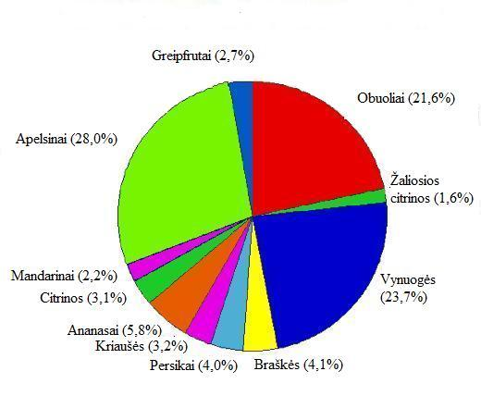.
9 pav. Amerikoje gyventojų suvartojamų vaisių kiekiai
(Žiūrėta http://greennature.com/article251.html, prieiga per internetą 2012 m. kovo 7d. )

Kaip matome iš 9 pav. duomenų iš visų vartojamų vaisių daugiausia amerikiečiai suvartoja apelsinų net - 28 proc., citrinų - 3,1 proc., greipfrutų - 2,7 proc., mandarinų - 2,2 proc., o žaliųjų citrinų tik 1,6 proc. Tai rodo, kad citrusiniai vaisiai užimą svarbią vietą mityboje ir jų suvartojama pakankamai didelis kiekis. Kadangi citrusiniuose vaisiuose, kaip jau buvo anksčiau rašyta, yra daug vitaminų bei mineralinių medžiagų, jie būna ypač populiarūs rudens bei žiemos laikotarpiu, kai reikia stiprinti imuninę sistemą.
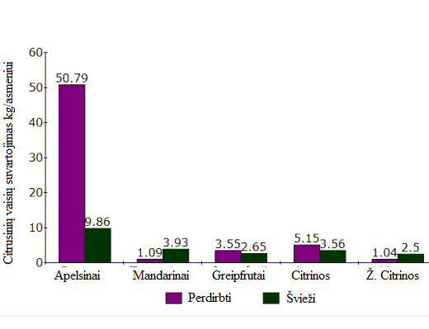

10 pav. Vidutinis citrusinių vaisių suvartojimas, vienam gyventojui per metus, kg (Žiūrėta http://greennature.com/article251.html Prieiga per internetą 2012 m. kovo 7d.).
Iš 10 paveikslo duomenų matome kiek citrusinių vaisių 2010 metais suvartojo kiekvienas Amerikos gyventojas per metus. Akivaizdu, kad apelsinai lieka populiariausi iš visų vartojamų citrusinių vaisių: po 9,86 kg šviežių ir po 50,79 kg perdirbtų. Mandarinų daugiau suvartojama šviežių - 3,93 kg, nei perdirbtų - 1,09 kg. Greipfrutų, kaip ir citrinų, suvartojama daugiau perdirbtų, nes šie vaisiai yra rūgštaus skonio ir švieži gyventojų ne itin mėgstami. Per metus, šviežių žaliųjų citrinų, vienas gyventojas suvartoja po 2,5 kg, o perdirbtų dvigubai mažiau 1,04 kg.

1.5 Citrusinių vaisių svarba žmonių sveikatai

Kaip buvo nurodyta anksčiau, gyventojai per metus citrusinių vaisių suvartoja pakankamai daug, todėl mums yra svarbu žinoti kokios ir kaip vaisiuose esančios medžiagos veikia žmogaus sveikatą. Citrusiniai vaisiai ir jų sultys yra svarbus biologiškai aktyvių junginių šaltinis, tokių kaip: antioksidantų, flavonoidų, fenolio junginių bei pektinų, kurie yra svarbūs žmogaus mitybai (Brat, 2006). Epidemiologiniais tyrimais nustatyta, kad citrusinių vaisių flavonoidai sumažina koronarinės širdies ligos riziką, bei apsaugo nuo kai kurių vėžio formų (Karsheva, 2013). Dr. Robertas Viliamsas (Robert Williams) kalbėdamas Britų Farmakologijos draugijos susitikime Edinburge teigė, kad nors dar reikia daug tyrimų, gausėja įrodymų, kad tam tikri flavonoidai, medžiagos randamos augaluose bei augalinės kilmės maiste, gali turėti teigiamą poveikį žmonių, kenčiančių nuo Alzhaimerio ligos, sveikatai. Anot daktaro Viliamso, pastaruoju metu epidemiologinės studijos teikia intriguojančių duomenų apie tai, kad flavonoidų turinčių daržovių, vaisių sulčių bei raudonojo vyno vartojimas atitolina ligos pradžią
(Žiūrėta http://www.baltai.lt/?p=11548#, Prieiga per internetą 2013 m. sausio 12d.). Reguliarus flavonoidų vartojimas, ypač antocianinų, kurių daugiausia randama uogose, gali padėti apsisaugoti nuo Parkinsono ligos (PL). Didžiausi flavanoidų kiekiai randami citrusiniuose vaisiuose. Buvo atliktas tyrimas, kurio tikslas buvo nustatyti flavonoidų vartojimo įtaką galimam Parkinsono ligos išsivystymui. Mokslininkai stebėjo 49281 vyrą ir 80336 moteris daugiau nei du dešimtmečius. Tyrimo eigoje Parkinsono liga susirgo 805 dalyviai. Pastebėta, kad antocianai bei flavonoidai ir jų turintys maisto produktai tokie, kaip obuoliai, uogos bei vaisiai žymiai sumažino vyrų ir moterų susirgimą Parkinsono liga (Brooks, 2011). Žievelėje, kuri sudaro beveik pusė vaisiaus masės, yra didžiausias flavonoidų kiekis (Brat, 2006). Būtent citrusiniuose vaisiuose randami tokie flavanoidai: flavonoliai, flavonai bei flavononai (Ghasemi, 2009). Vaisių ir daržovių maiste neturi trūkti, turėtume juos valgyti kiek galima dažniau, nes jų vartojimas turi didelės įtakos mūsų sveikatai. Pasaulinės sveikatos organizacijos duomenimis (PSO), pasaulyje apie 1,7 milijono mirties atvejų (2,8 proc.) yra susiję su nepakankamu vaisių ir daržovių vartojimu. Apskaičiuota, kad šis rizikos veiksnys sąlygoja 14 proc. mirčių nuo skrandžio bei žarnyno vėžio, 11 proc. mirčių nuo išeminės širdies ligos bei 9 proc. mirčių nuo insulto
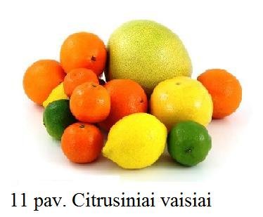
(Žiūrėta http://nevartok.lt/1-naudinga-zinoti/sveikatos-ir-vitaminu-mineralu-saltinis-vaisiai/ Prieiga per internetą 2012 m. vasario 18d.).
Pasaulio sveikatos organizacija (PSO) rekomenduoja suvalgyti mažiausiai 400 g vaisių ir daržovių per dieną, taip sumažinant riziką susirgti širdies ir kraujagyslių ligomis, insultu, 2 tipo cukriniu diabetu, nutukimu ar vėžiniais susirgimais (VMVT informacija).
Kaip teigia Žičkutė (2005), citrusinių vaisių vartojimas nėra reikšmingai susijęs su skrandžio vėžio rizika, tačiau moksliniai tyrimai atlikti 27 šalyse parodė, kad vietovėse, kur mėgstama valgyti citrusinius vaisius, daug rečiau susergama skrandžio vėžiu. Švedų mokslininkai taipogi patvirtino, kad šie vaisiai užkerta kelią vėžiui plisti. Jie nustatė, kad žmonės, kasdien suvalgantys po citrusinį vaisių, 50 – 75 proc. rečiau serga kasos vėžiu, nei tie, kurie per savaitę suvalgo mažiau nei 1 citrusinį vaisių
(Žiūrėta http://sos-ups.blogspot.com/p/naudingi-patarimai.html Prieiga per internetą 2012 m. kovo 3d.). Amerikiečių biochemikas ir vitaminų tyrinėtojas Lainusas Polingas ir daktaras Evanas Kameronas knygoje „Vėžys ir vitaminas C“ (Linus Pauling, Evan Cameron, Cancer And vitamin C) rašė, kad vitaminas C padeda atsistatyti sergančioms ląstelėms, didina leukocitų aktyvumą ir skatina hormonų išsiskyrimą, todėl organizmas tampa atsparesnis stresams ir ligoms, tarp jų - ir vėžiui. Tačiau šie tyrėjai pabrėžė vieną svarbią aplinkybę: vitamino c dozės turi būti didelės (iki 10 000 mg per parą (Gogulan, 2011). Epidemiologiniai tyrimai rodo, kad pakankamas vaisių ir daržovių vartojimas apsaugo nuo degeneracinių ligų (Brat, 2006).
Manoma, kad vaisių ir daržovių vartojimas padeda užkirsti kelią prieš šias ligas:
- Širdies ligas;
- Hipertenziją;
- Insultą;
- Vėžį;
- Anemiją.
Kaip jau buvo minėta anksčiau, vaisiai yra tokie produktai, kurie turi mažai arba visai neturi riebalų ir kalorijų, tačiau turi pakankamai angliavandenių bei skaidulų, kurios reikalingos žmogaus mitybai (Spada, 2010). Tyrimais įrodyta, kad didžiulis vaisių turinčių vitamino C suvartojimas, padeda išvengti rizikos susirgti vėžiu. Vegetarams kurie vartoja mažai mėsos bei gyvūninės kilmės produktų padidėja geležies trūkumas, o tai laikui bėgant gali progresuoti į anemiją. Anemija yra viena iš labiausiai paplitusių ligų, skaudi visuomenės sveikatos problema kai sutrinka augimas, sumažėja fizinis darbingumas. Tačiau vartojant citrusinius vaisius, tame tarpe ir vitaminą C, galima išvengti rizikos susirgti anemija, o taip išvengti šios ligos skaudžių pasekmių (FAO, 2000).
Insultas yra pagrindinė mirties priežastis išssivysčiusiose šalyse. Eilė atliktų tyrimų parodė, kad insulto riziką sumažėjo tiems pacientams, kurie savo valgiaraštyje buvo įtraukę maisto produktus, kuriuose gausu mikroelementų, antioksidantų, B grupės vitaminų taip pat vitaminų E ir C (Khan, 2010).

1.6 Citrusinių vaisių laikymo sąlygos

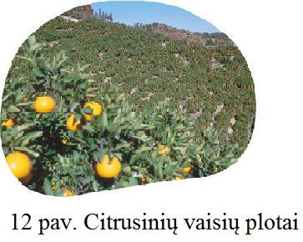
Citrusiniai vaisiai auginami 140 šalių, esančių atogrąžų bei subtropikų klimato zonose. Citrusinių vaisių brendimas ir kokybė priklauso nuo klimato sąlygų, dirvožemio, vandens kiekio, kultūrinių technologijų ir maisto medžiagų tiekimo (Iglesias, 2007).
Pats svarbiausias veiksnys yra klimatas - tai temperatūra, santykinė drėgmė, krituliai, vėjo stiprumas ir saulės spinduliai. Kai kuriose vietose šaltis, rūkas ir audra su kruša yra retai pasitaikantis arba reguliarus fenomenas, kenkiantis vaisių augimui.
Esant atviroms oro sąlygoms, šios aplinkybės gali būti kontroliuojamos minimaliai. Optimali oro temperatūra, santykinė drėgmė, saulės šviesa ir gerai pasiskirstę lietaus lašai gali užauginti gausų derlių ir puikios kokybės vaisius, aprūpintus reikiamu maistinių medžiagų kiekiu. Citrusiniai vaisiai dažniausiai yra atogrąžų ir subtropinio klimato kultūra, todėl vaismedžiai reikalauja specialaus drėkinimo (National Research Council, 2010). Atogrąžų klimatas pasižymi pastovia oro temperatūra, kuri per parą svyruoja labai mažai. Vidutinė metinė temperatūra yra maždaug 20 –30° C. Kartais ji svyruoja dėl pakilusio jūros lygio arba esant arti kalnų zonos. Citrusinių augalų vaisiai gerai auga šiltoje ir drėgnoje klimato zonoje, kur vidutinė metinė temperatūra yra aukštesnė nei 15º C, šalčio sezonas yra mažiau nei 115 dienų, o vidutinis metinis kritulių kiekis yra daugiau nei 1000 mm (Chain, 2009). Esant subtropiniam klimatui paprastai vidutinė oro temperatūra būna 15 – 20°C, žiemos būna ramios, o šąla retai, tačiau kur užeina rūkas, šąla ir būna debesuota, vaisiai auga ilgiau, angliavandeniai (cukrūs) kaupiami lėčiau, kadangi esant tokiam klimatui temperatūros, šviesos intensyvumas ir CO₂ mažiau įsisavinami (Ladaniya, 2008).
Kaip matome, klimato sąlygos labai stipriai veikia vaisių kokybę ir šis poveikis yra daug svarbesnis už kitus veiksnius, tokius, kaip dirvožemis, auginimo technologijos ir net genetiniai faktoriai. Esant subtropiniam klimatui, vėsios žiemos metu mandarinų ir apelsinų spalva būna ryškesnė. Atogrąžų žemumose vaisių kvėpavimo lygis yra aukštesnis, todėl jie greičiau bręsta, nes rūgščių kiekis mažėja lėtai. Užaugintų atogrąžiniame klimate oranžinė apelsinų spalva būna ne tokia ryški, o žievelė lupasi sunkiau. Esant vėsiam, sausam klimatui, pakankamai saulės šviesos ir drėkinimo vandeniu, gali užaugti puikūs vaisiai.
Aukščiausios kokybės vaisiai auginami Viduržemio jūros klimato sąlygomis, kurios pasižymi santykine sausra (mažu kritulių kiekiu), karštomis vasaromis ir vėsiomis, drėgnomis žiemomis (žiemos lietumi) vaisiui bręstant. Jei vaisiaus spalva graži, jį valgant jaučiama aukšta vaisiaus kokybė, o jo išvaizda puiki, nes kol vaisius jaunas, jis yra mažiau paveiktas vabzdžių -kenkėjų.
Citrusinių vaisių augintojai susiduria su dideliais sunkumais: kaip reikia tinkamai išlaikyti, bei pagerinti derlių, nes ligos, sausros, šalčiai, dirvožemio druskingumas, visa tai gali turėti neigiamą įtaką citrusinių vaisių kokybei (Fisher, 2011).
Tinkamos vaisių laikymo sąlygos yra vienas iš svarbiausių maisto saugos ir kokybės rodiklių. Tai ypač svarbu, nes tinkamai laikomi vaisiai sugeba išsaugoti visas vertingąsias medžiagas, o sandėliuojant netinkamu būdu – jas praranda.
Pagal Lietuvos Respublikos Valstybinės maisto ir veterinarijos tarnybos direktoriaus 2001 m. rugpjūčio 7 d. įsakymą Nr. 334 „Dėl šviežių vaisių, uogų, daržovių, grybų optimalių laikymo (sandėliavimo) sąlygų patvirtinimo“ nuostatas, rekomenduojama vaisius laikyti tokioje teigiamoje temperatūroje: apelsinus 1–5° C, mandarinus 4–8° C, greipfrutus bei citrinas 10–15° C. Vaisiai turėtų būti laikomi sausoje ir vėsioje aplinkoje, atskirai nuo daržovių. Nes, kaip informuoja Nacionalinio maisto ir veterinarijos rizikos vertinimo instituto (NMVRVI) specialistai, iš nokstančių vaisių skiriasi etileno dujos, dėl to sutrumpėja daržovių laikymo laikas
(Žiūrėta http://www.ve.lt/naujienos/visuomene/sveikata/vaisiai-ir-darzoves-ka-ir-kaip-rinktis-777825/ Prieiga per internetą 2012 m. rugsėjo 12d.).
- TYRIMŲ METODIKA

Tyrimas atliktas 2012 m. sausio, vasario mėnesiais LSMU Veterinarijos akademijos Gyvūnų mitybos katedroje. Tyrimui citrusinių vaisių (citrinų, apelsinų, mandarinų, greipfrutų) mėginiai (po 10 vienetų) imti iš 3 prekybinių centrų: Maxima, Iki, Prisma.
Atliekant bandymus buvo vadovaujamasi Importuojamų, eksportuojamų ir vidaus rinkai tiekiamų šviežių vaisių ir daržovių atitikties prekybos standartams patikros taisyklių, patvirtintų Lietuvos Respublikos žemės ūkio ministro 2009 m liepos 10 d. Įsakymu Nr. 3D – 488 24 ir 25 punktais, patvirtinto Mato dydžiais išreiškiamų šviežių vaisių ir daržovių kokybinių rodiklių vertinimo metodikas.
Tirta:
1. Citrusinių vaisių svoris,
2. Citrusinių vaisių skersmuo,
3. Citrusinių vaisių žievelės storis,
4. Citrusinių vaisių skiltelių skaičius,
5. Citrusinių vaisių sulčių kiekis.


1) Citrusinių vaisių svoriui nustatyti buvo naudojamos elektroninės svarstyklės, rodančios 1 g tikslumu.

2) Citrusinių vaisių skersmuo nustatytas slankmačiu, laikant vaisių vertikalioje padėtyje, o slankmatį pridėjus horizontaliai kad tarp gnybtų būtų didžiausias matuojamo vaisiaus skersmuo.
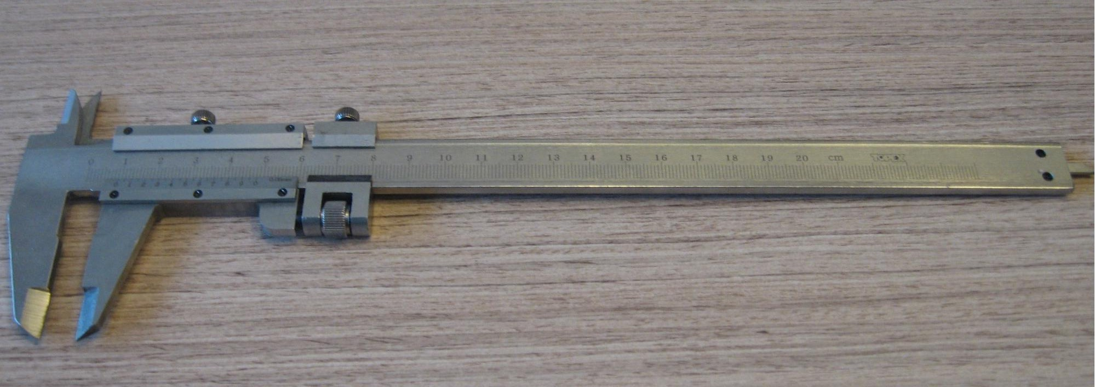

3) Citrusinių vaisių žievelės storio matavimui vaisius buvo padalintas į dvi dalis ir slankmačiu matuota nuo vaisiaus išorinės žievelės per visą vidinę žievelę.
4) Citrusinių vaisių skiltelių skaičius skaičiuotas perpjovus vaisių skersiniu pjūviu
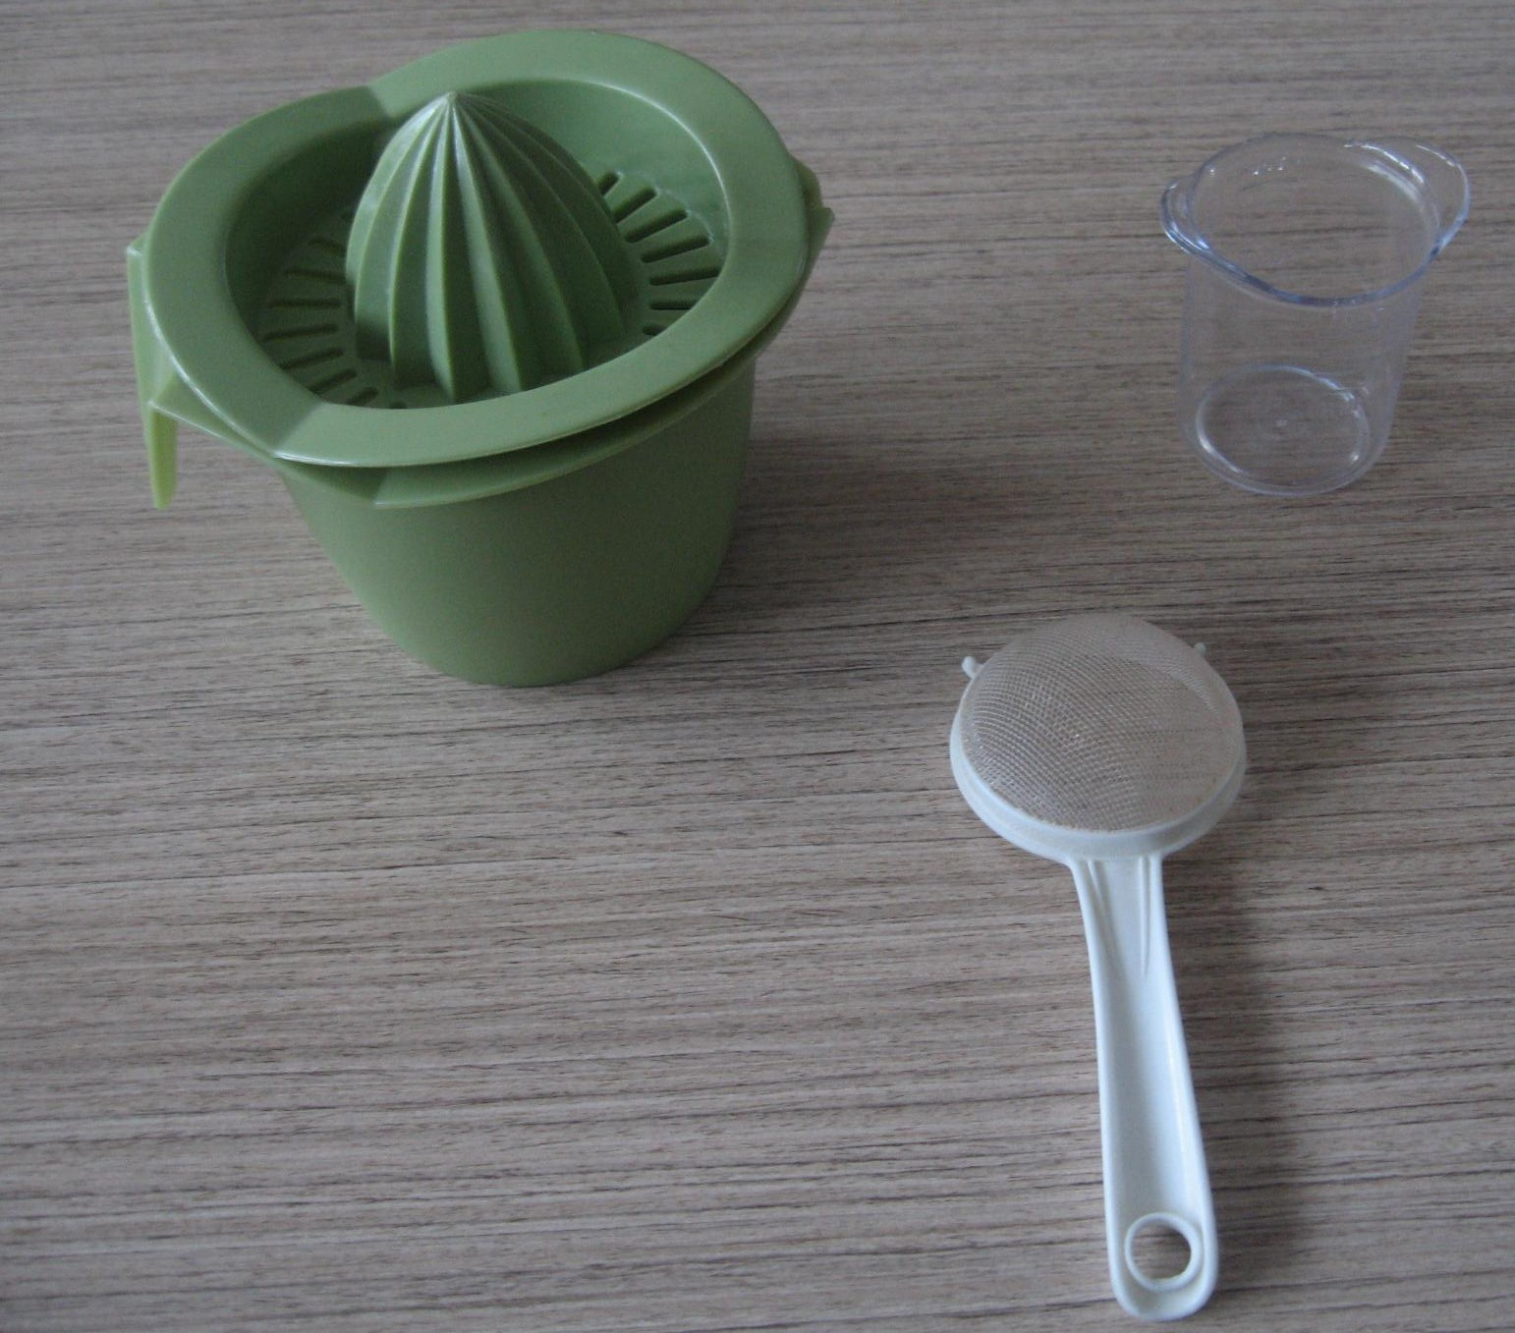
5) Citrusinių vaisių sulčių kiekiui nustatyti naudota mechaninė sulčiaspaudė, sietelis, elektroninės svarstyklės.
Citrusinių vaisių sulčių kiekis apskaičiuotas pagal formulę:

Sulčių kiekis g × 100 proc.__
Vaisiaus svoris prieš spaudimą g

Tyrimų duomenys apdoroti statistiniu paketu SPSS statistics 20 ir skaičiuokle Excel. Apskaičiuoti požymių aritmetiniai vidurkiai, vidurkių paklaidos. Aritmetinių vidurkių skirtumo patikimumas p nustatytas pagal Stjudentą. Rezultatai laikomi patikimais, kai p < 0,05, rezultatai nepatikimi, kai p >0,05.

3. TYRIMO REZULTATAI

3.1 Citrinų tyrimas skirtinguose prekybos tinkluose

Viduramžiais buvo tikima, jog citrinos apsaugo nuo maro ir gyvačių įkandimų. Citrinų sultimis buvo gydomos žaizdos, lūžiai, jų vartota į vidų nuo plaučių ligų ir apsinuodijimo (Milaš, 2010). Nėra vaisių kurie pranoktų citrinas gydomąja galia ar poveikiu žmogaus organizmui. Citrinos nuo seno žinomos kaip stebuklinga priemonė nuo visų ligų. Vitaminas C esantis citrinose, teigiamai veikia medžiagų apykaitą, stiprina kraujagyslių sieneles ir viso organizmo imuninę sistemą. Citrinų sultys gali sunaikinti dešimtis virusų, o su česnakų sultimis netgi naudojamos AIDS gydyti. Citrinų sultimis tepamos žaizdos greičiau gyja ir mažiau palieka randų (Sarapinai, 2012).

5 lentelė. Citrinų kokybiniai rodikliai

PREKYBOS CENTRAS
Rodikliai | PRISMA | MAXIMA | IKI
Rodikliai | KILMĖS ŠALIS
Rodikliai | Turkija | Graikija | Ispanija
Vidutinis svoris, g | 128,9 ± 3,68 ª | 151,8 ± 4,70 ^{b} | 94,9 ± 4,46 ^{c}
Vidutinis skersmuo, mm | 58,4 ± 0,99 ª | 62,4 ± 0,96 ^{b} | 52,2 ± 0,91 ^{c}
Vidutinis žievelės storis, mm | 5,8 ± 0,3 ª | 4,9 ± 0,2 ª | 3,7 ± 0,2 ^{b}
Vidutinis skiltelių skaičius, vnt | 8,8 ± 0,38 | 9,7 ± 0,33 ª | 8,7 ± 0,21 ^{b}
Vidutinis sulčių kiekis, proc | 36,7 ± 2,63 | 42,9 ± 1,39 | 44,9 ± 1,81
a,b,c pažymėti vidurkiai eilutėje skiriasi statistiškai reikšmingai (p<0,05)

Kaip matome iš 6 lentelės duomenų, tyrimo metu didžiausio svorio citrinomis buvo prekiaujama Maxima prekybiniuose centruose. Čia vidutinis vienos citrinos svoris buvo 151,8 g tai yra 17,8 proc. didesnis nei Prisma ir net 37,5 proc. didesnis nei Iki prekybos centruose parduodamų citrinų (P<0,05). Kaip nurodyta 6 lentelėje Maxima prekybiniuose centruose parduodamų citrinų kilmės šalis buvo Graikija.
Pagal privalomuosius citrusinių vaisių kokybės reikalavimus Patvirtintus LR žemės ūkio ministro 2002 m. II klasės citrinų skersmuo turi būti ne mažesnis kaip 68 mm. Kaip matome iš 6 lentelės duomenų nei viename iš prekiaujančių citrinomis prekybinių centrų citrinos, pagal skersmens dydžio reikalavimus, neatitiko II klasės reikalavimų.
Pirkėjui patrauklesni citrusiniai vaisiai plonesne žievele ir sultingi. Ištyrę citrinų, parduodamų skirtinguose prekybiniuose centruose, žievelių storį nustatėme, kad ploniausia žievelė t.y. 3,7 mm storio buvo Iki prekybiniame centre, iš Ispanijos atvežtų, citrinų. Jų žievelės storis buvo 32,7 proc. plonesnis nei Maxima prekybiniame centre iš Graikijos atvežtų citrinų ir net 56,7 proc. plonesnė žievelė nei Prisma prekybos centre, iš Turkijos atvežtų citrinų (P<0,05).
Sultingiausiomis citrinomis tyrimo metu buvo prekiaujama Iki prekybos centruose. Čia parduodamos citrinos buvo 18,3 proc. sultingesnės nei Prisma ir 4,5 proc. nei Maxima prekybos centruose (p<0,05).

3.2 Apelsinų tyrimas skirtinguose prekybos tinkluose

Apelsinai – stiprina nervų sistemą ir stimuliuoja galvos smegenų veiklą. Šiuolaikiniai dietologai tvirtina, jog apelsinų sudėtyje esančios rūgštys stiprina kaulinius audinius iš organizmo šalina galutinius apykaitos produktus, stiprina imunitetą. Suvalgius 1 – 3 skilteles apelsino, esant tuščiam skrandžiui ir tarp valgių, pagerės skrandžio ir žarnyno veikla ir išvengsite vidurių užkietėjimo (Milaš, 2010). Apelsinai nekaloringi, jie gerai malšina alkį, todėl puikiai tinka diabetu sergantiems žmonėms. Jie vieni populiariausių vaisių, visiškai pagrįstai siejami su vitaminu C. Jeigu kraujyje padidėjęs cholesterolio kiekis, patartina gerti apelsinų sulčių. Jeigu 6 savaites kasdien išgersite po stiklinę šviežiai išspaustų apelsinų sulčių, cholesterolio kiekis kraujyje sumažės penktadaliu (P.D. Saropinai, 2012).

- lentelė. Apelsinų kokybiniai rodikliai

PREKYBOS CENTRAS
Rodikliai | PRISMA | MAXIMA | IKI
Rodikliai | KILMĖS ŠALIS
Rodikliai | Egiptas | Graikija | Ispanija
Vidutinis svoris, g | 404,5 ± 8,15 ª | 223,0 ± 3,28 ^{b} | 164,1 ± 2,58 ^{c}
Vidutinis skersmuo, mm | 92,6 ± 0,56 ª | 74,6 ± 0,56 ^{b} | 67,1 ± 0,54 ^{c}
Vidutinis žievelės storis, mm | 8,3 ± 0,3 ª | 6,1 ± 0,1 ª | 4,8 ± 0,2 ª
Vidutinis skiltelių skaičius, vnt | 10,6 ± 0,26 ª | 9,8 ± 0,24 ^{b} | 9,9 ± 0,23
Vidutinis sulčių kiekis, proc | 31,6 ± 1,28 | 38,3 ± 0,98 | 45,9 ± 1,75
a,b,c pažymėti vidurkiai eilutėje skiriasi statistiškai reikšmingai (p<0,05)

Tyrimo metu nustatėme (6 lentelė), kad didžiausio svorio apelsinais buvo prekiaujama Prisma prekybos centruose. Prisma prekybos centruose vidutinis vieno apelsino svoris buvo 404,5 g, t.y. 44,9 proc. didesnis nei Maxima ir 59,5 proc. didesnis nei Iki prekybos centruose (p<0,05).
Pirkėjas prekybos centruose pamatęs vaisius negali nuspręsti, ar jie bus pakankamai sultingi, ar jų žievelė bus plona. Tad dažnas pirkėjas renkasi vaisius pagal jų dydį. Atlikę apelsinų skersmens tyrimą nustatėme, kad didžiausio skersmens apelsinais buvo prekiaujama Prisma prekybos centruose. Čia parduodamų apelsinų skersmuo buvo 19,5 proc. didesnis nei Maxima ir 27,6 proc. didesnis nei Iki prekybos centruose parduodamų apelsinų. Remiantis citrusinių vaisių kokybės reikalavimais, II klasės apelsinų skersmuo turėtų būti ne mažesnis kaip 84 mm. Kaip matome iš 6 lentelėje pateiktų duomenų tik Prisma prekybos centruose parduodami apelsinai, pagal skersmens duomenis, atitinka II klasės apelsinų keliamus reikalavimus.
Pirkėjai dažnai mano, kad citrusiniai vaisiai turintys ploną žievelę bus sultingesni, todėl atlikus apelsinų žievelės storio tyrimą, nustatėme, kad ploniausios žievelės apelsinais prekiaujama Iki prekybos centruose. Apelsinų kilmės šalis - Ispanija. Jų žievelė buvo 26,6 proc. plonesnė nei Maxima ir 42,2 proc. nei Prisma prekybos centruose parduodamų apelsinų.
Privalomuosiuose citrusinių vaisių kokybės reikalavimuose nurodyta, kad II klasės apelsinams sulčių kiekis turi būti ne mažesnis kaip 30 proc.
Kaip matome iš 6 lentelėje pateiktų duomenų parduodamų Prisma, Maxima ir Iki prekybos centruose apelsinų sultingumas atitiko minimalius privalomųjų citrusinių vaisių kokybės reikalavimus, tačiau sultingiausi buvo Iki prekybos centruose esantys apelsinai iš Ispanijos, jų sultingumas siekė 45,9 proc. t.y. 16,6 proc. sultingesni nei Maxima ir 31,2 proc. sultingesni nei Prisma prekybos centruose (p<0,05).

3.3 Mandarinų tyrimas skirtinguose prekybos tinkluose

Šiandien medikai mano, jog mandarinai, iš visų citrusinių vaisių, turi daugiausia naudingųjų savybių. Jie pasižymi ypatybe gerinti apetitą, spartinti medžiagų apykaitos procesus. Juose daug rūgščių, kalio, magnio ir kalcio bei vitaminų. Mandarinai naudojami ir kosmetikoje. Kaukėms ir losjonams naudojamos vaisiaus sultys, minkštimas ir žievelė (Kavaliauskienė, 2010).
Vertingas ne tik šių vaisių minkštimas, bet ir balta luobelė ir žievelė. Luobelėje yra glikozidų, stiprinančių kraujagysles, o eteriniai aliejai, esantys žievelėje, gerina nuotaiką ir kelia darbingumą, turi ir kitų naudingų savybių (Milaš, 2010).
7 lentelė. Mandarinų kokybiniai rodikliai

PREKYBOS CENTRAS
Rodikliai | PRISMA | MAXIMA | IKI
Rodikliai | KILMĖS ŠALIS
Rodikliai | Marokas | Italija | Ispanija
Vidutinis svoris, g | 55,8 ± 1,20 ^{b} | 62,0 ± 1,71 ª | 61,7 ± 1,92 ª
Vidutinis skersmuo, mm | 46,1 ± 0,50 ^{b} | 47,9 ± 1,26 | 50,2 ± 1,06 ª
Vidutinis žievelės storis, mm | 2,3 ± 0,3 | 1,9 ± 0,3 | 1,9 ± 0,1
Vidutinis skiltelių skaičius, vnt | 9,0 ± 0,29 ^{b} | 8,9 ± 0,34 ^{b} | 10,6 ± 0,33 ª
Vidutinis sulčių kiekis, proc | 41,5 ± 2,57 | 44,2 ± 1,20 | 52,4 ± 1,57
a,b,c pažymėti vidurkiai eilutėje skiriasi statistiškai reikšmingai (p<0,05)

Kaip matome iš 7 lentelėje pateiktų duomenų tirtuose prekybos centruose buvo prekiaujama panašaus svorio mandarinais. Tačiau didžiausiu vidutiniu svoriu išsiskyrė Maxima prekybos centruose parduodami mandarinai, kurių kilmės šalis buvo Italija. Mandarinai buvo vidutiniškai 62,0 g svorio, t.y 0,5 proc., didesnio nei Iki ir 10 proc., didesnio svorio nei Prisma prekybos centruose parduodami mandarinai (p<0,05).
Pirkėją visada labiau žavi didesni mandarinai, kadangi juos patogiau lupti. Todėl atlikus skersmens tyrimą, nustatėme, kad didžiausias Iki prekybos centruose parduodamų mandarinų vidutinis skersmuo buvo – 50,2 mm, t.y 4,6 proc. didesnis nei Maxima ir 8,2 proc. didesnis nei Prisma prekybos centruose parduodamų mandarinų. Remiantis privalomaisiais citrusinių vaisių kokybės reikalavimais, II klasės mandarinų skersmuo turėtų būti ne mažesnis, kaip 45 mm. Atliktas tyrimas leidžia daryti išvadą, kad Iki, Maxima ir Prisma prekybos centruose parduodami mandarinai atitinka minimalius citrusinių vaisių skersmens reikalavimus. Tirtų mandarinų žievelė buvo panašaus storio, tačiau nustatėme, kad storiausios žievelės mandarinais (2,3 mm storio) buvo prekiaujama Prismos prekybos centre. Šio prekybinio centro mandarinai buvo net 17,4 proc., storesne žievele nei Iki ir Maxima prekybiniuose centruose.
Dažnas iš mūsų norime mandarinus nusipirkti saldžius, skanius bei sultingus. Tačiau dažnai tenka nusivilti, kadangi vaisiaus išorė būna apgaulinga ir negalime žinoti kokio skonio ar sultingumo jie bus. Todėl, atlikus mandarinų sultingumo tyrimą, nustatėme, kad sultingiausiais mandarinais buvo prekiaujama Iki prekybos centruose, kurių kilmės šalis buvo Ispanija. Vidutinis sulčių kiekis, buvo 52,4 proc. t.y 15,7 proc. daugiau nei Maxima ir 20,9 proc. daugiau nei Prisma prekybos centruose parduodamais mandarinais (p<0,05).
Pagal citrusinių vaisių kokybės reikalavimus II klasės mandarinams sulčių kiekis, turi būti ne mažesnis, kaip 33 proc. Kaip matyti iš duomenų pateiktų 7 lentelėje Iki, Maxima, Prisma prekybos centruose parduodamų mandarinų sulčių kiekis viršija 33 proc.

3.4 Greipfrutų tyrimas skirtinguose prekybos tinkluose

Greipfrutai – mūsų organizmui naudingų medžiagų lobynas. Ne šiaip sau greipfrutai visuose mokslinės literatūros šaltiniuose apie mitybą priskiriami dietiniams mitybos produktams. Jie gerina virškinimą, mažina kraujospūdį, normalizuoja kepenų veiklą, atstato organizmo jėgas. Gerina apetitą bei virškinimą, saugo nuo vidurių užkietėjimo, ramina, padeda suliesėti, normalizuoja cukraus kiekį kraujyje (Kavaliauskienė, 2010). Greipfrutai puiki priemonė kovojant su cholesteroliu, aterosklerozės profilaktikai ir mažinant arterinį kraujospūdį. Greipfrutų sudėtyje esantis cukrus, organinės rūgštys, vitaminai ir mineralinės medžiagos puikiai stiprina imunitetą ir stimuliuoja virškinimą (Milaš, 2010).
Turbūt savo dydžiu greipfrutai yra didžiausi iš visų citrusų rūšių, jie gali sverti iki 0,600 kg. Jie malonaus saldžiarūgščio skonio su specifiniu kartumu, kuris galbūt ne visiems patinka. Jų minkštimas gali būti geltonos, šviesiai rusvos bei raudonos spalvos. Greipfrutai valgomi tik visiškai prinokę (P. D. Sarapinai, 2012).

8 lentelė. Greipfrutų kokybiniai rodikliai

PREKYBOS CENTRAS
Rodikliai | PRISMA | MAXIMA | IKI
Rodikliai | KILMĖS ŠALIS
Rodikliai | Graikija | Turkija | Izraelis
Vidutinis svoris, g | 396,8 ± 3,92 ^{c} | 493,0 ± 5,33 ª | 440,0 ± 7,00 ^{b}
Vidutinis skersmuo, mm | 94,0 ± 2,00 ^{b} | 106,8 ± 1,60 ª | 97,3 ± 1,43
Vidutinis žievelės storis, mm | 5,7 ± 0,2 ^{c} | 9,0 ± 0,4 ª | 6,9 ± 0,2 ^{b}
Vidutinis skiltelių skaičius, vnt | 10,5 ± 0,40 | 11,3 ± 0,26 | 11,4 ± 0,22
Vidutinis sulčių kiekis, proc | 44,6 ± 0,20 | 39,0 ± 0,83 | 41,6 ± 0,69
a,b,c pažymėti vidurkiai eilutėje skiriasi statistiškai reikšmingai (p<0,05)

Kaip matome iš 8 lentelės duomenų, sunkiausiais greipfrutais buvo prekiaujama Maxima prekybos centruose. Čia vidutinis greipfrutų svoris buvo 493,0 g, t.y. 10,8 proc. sunkesni nei Iki ir 19,6 proc. sunkesni nei Prisma prekybos centruose prekiaujamais greipfrutais (p<0,05). Didžiausi greipfrutai atvežti iš Turkijos.
Didžiausio skersmens greipfrutais prekiauta Maxima prekybos centruose. Jų skersmuo buvo 106,8 mm., kai tuo tarpu Iki prekybos centruose greipfrutų skersmuo buvo 8,90 proc. o Prisma prekybos centruose net 12,0 proc. mažesnio skersmens nei Maxima prekybos centrų (p<0,05). Remiantis standartu, UNECE STANDARD FFV – 14 Citrus Fruit, II klasės greipfrutų minimalus skersmuo yra 100 mm. Apibendrinant gautus duomenis galima daryti išvadą, kad tik Maxima prekybos centruose parduodamų greipfrutų skersmuo atitiko minimalius II klasės kokybės reikalavimus.
Greipfrutų, lyginant su kitais citrusiniais vaisiais, žievelė yra storiausia. Palyginę trijų prekybos centrų greipfrutų pavyzdžius nustatėme, kad storiausia žievelė buvo Maxima prekybos centruose parduodamų greipfrutų. Čia greipfrutų žievelės storis buvo 9,0 mm t.y. 23,4 proc. storesnė nei Iki ir 36,7 proc. storesnė nei Prisma prekybos centruose parduodamų greipfrutų (p<0,05).
Sultingiausiais greipfrutais, tyrimo metu, buvo prekiaujama Prisma prekybiniuose centruose. Čia parduodamų greipfrutų vidutinis sulčių kiekis, buvo 44,6 proc. t.y. sultingesniais 6,8 proc. nei Iki ir 12,6 proc. sultingesniais nei Maxima prekybos centruose parduodamų greipfrutų (p<0,05).

4. REZULTATŲ APTARIMAS

Citrusinių šeimos vaisiai (angl. Rutaceae) tai apelsinai, mandarinai, greipfrutai, citrinos, žaliosios citrinos bei kiti citrusiniai vaisiai, kurie Lietuvoje nėra populiarūs, tai mineolos, kinkanai, tangelos ir t.t. Tačiau jie yra vieni iš svarbiausių vaismedžių pasaulyje. Visi citrusiniai vaisiai skiriasi spalva, dydžiu, svoriu bei maistine verte (University of Pretoria, 2002).
Citrusinių vaisių tyrimai Lietuvoje nėra labai dažnai atliekami, nes jie brangiai kainuoja ir imlūs laikui. Mūsų atlikti tyrimų rezultatai koreliuoja su kitų mokslininkų gautais rezultatais, tiriant citrusinių vaisių kokybinius rodiklius.
Tyrimo metu buvo nustatoma citrusinių vaisių kokybiniai rodikliai. Citrinų svoris svyruoja nuo 94,9 – 151,8 g., žievelės storis priklausomai nuo vaisiaus kilmės šalies svyruoja nuo 3,7 – 5,8 mm., sulčių kiekis., nuo 36,7 – 44,9 proc. Apelsinų svoris svyravo nuo 164,1 – 404,5 g, žievelės storis nuo 4,8 – 8,3 mm, sulčių kiekis nuo 31,6 – 45,9 proc. Vidutinis mandarinų svoris svyravo nuo 55,8 – 62 g, žievelės storis nuo 1,9 – 2,3 mm, o tuo tarpu sulčių kiekis nuo 41,5 – 52,4 proc. Greipfrutų vidutinis svoris priklausomai nuo kilmės šalies svyravo nuo 396,8 – 493,0 g, žievelės storis nuo 5,7 – 9,0 mm, sulčių kiekis proc. nuo 39 – 44,6.
Mokslinių tyrimų institute Sargodha buvo tiriama apelsinų, mandarinų, citrinų bei greipfrutų kokybiniai rodikliai, priklausomai nuo vaisiaus rūšies. Šio tyrimo metu nustatyta, kad citrinų svoris vidutiniškai svyruoja nuo 79,7 – 282 g, žievelės storis svyruoja nuo 2,0 – 3,6 mm, sulčių kiekis, svyruoja nuo 25,6 – 49,6 proc. Nustatyta, kad apelsinų svoris svyruoja nuo 151 – 427 g, žievelės storis svyruoja nuo 2,0 – 7,2 mm, sulčių kiekis svyruoja skirtingų veislių apelsinuose nuo 33 – 49,8 proc. Mandarinų svoris vidutiniškai svyruoja nuo 105 – 210 g, žievelės storis nuo 2,5 – 5,9 mm, sulčių kiekis proc. svyruoja nuo 32 – 50,0. Greipfrutų vidutinis svoris svyravo nuo 292 – 388 g, žievelės storis nuo 5,0 – 9,7 mm, vidutinis sulčių kiekis, svyravo nuo 42,5 – 51,4 proc. (Rechman, 2008).
Indijoje, vykdant mokslinių tyrimų programą Marathwada Krishi Vidyapeeth, nustatyta, kad vidutinis apelsinų svoris yra 199,0 g, skersmuo - 84,0 mm, žievelės storis - 2,34 mm, o sulčių kiekis 37,9 proc. (Syed HM ir kt., 2012).
Turkijoje, sodininkystės tyrimų institute, buvo atlikti panašūs, kaip ir Indijoje, citrinų kokybės tyrimai. Tyrimo metu nustatyta, kad citrinų svoris svyruoja nuo 105 – 130 g, sulčių kiekis atitinkamai nuo 32 – 36,8 proc., o žievelės storis nuo 5,0 – 6,0 mm (Agro Mac-Vet, 2010).

Mūsų atliktų tyrimų rezultatai leidžia daryti išvadą, kad skirtinguose prekybos centruose prekiaujama skirtingos kokybės citrusiniais vaisiais. Didesni vaisiai buvo mažiau sultingi, o mažesni – buvo sultingesni. NSW Deparment of Primary (2008) duomenimis citrusinių vaisių dydį labiausiai lemia veislė, tinkamos auginimo ir sandėliavimo sąlygos. Panašūs tyrimo duomenys pateikiami ir Zekri (2012), Guardiola and Garcia-Luis (2000), Agusti ir kt. (2002).

IŠVADOS

1. Didžiausio svorio citrinomis (151,8 g) prekiauta Maxima prekybos centruose. Jų vidutinis svoris buvo 17,8 – 37,5 proc. didesnis nei citrinų, kuriomis buvo prekiauta Prisma ir Iki prekybos centruose (P<0,05).
2. Maxima prekybos centre tirtų citrinų vidutinis skersmuo buvo - 62,4 mm, t.y. 32,7 proc. didesnis nei Prisma ir 56,7 proc. didesnis nei Iki prekybos centruose (P<0,05).
3. Didžiausias – 5,8 mm citrinų žievelės storis nustatytas Prisma prekybos centro citrinų, tai yra 15,6 proc. didesnis nei Maxima ir 36,3 proc. didesnis nei Iki prekybos centruose parduodamų citrinų (P<0,05).
4. Sultingiausiomis citrinomis prekiauta Iki prekybos centruose. Vidutinis citrinų sultingumas buvo 44,9 proc. Šio centro citrinos buvo 4,5 proc. sultingesnės nei Maxima prekybos centro ir 18,3 proc. sultingesnės nei Prisma prekybos centro citrinų (P<0,05).
5. Didžiausias apelsinų svoris, skersmuo ir žievelės storis buvo Prisma prekybos centro apelsinų. Jų vidutinis svoris buvo 404,5 g, tai yra 44,9 proc. didesnis nei Maxima ir net 59,5 proc. didesnis nei Iki prekybos centro apelsinų. Prisma prekybos centre prekiauta apelsinais, kurių vidutinis skersmuo buvo 92,6 mm, tai yra 19,5 proc. didesnis nei Maxima ir 27,6 proc. didesnis nei Iki prekybos centro apelsinų. Prisma prekybos centre prekiauta apelsinais, kurių vidutinis žievelės storis buvo 8,3 mm, tai yra 42,2 proc. storesnė žievelė nei Iki prekybos centro apelsinų ir 26,6 proc. storesnė nei Maxima apelsinų (P<0,05).
6. Sultingiausiais apelsinais prekiavo Iki prekybos centrai. Šio prekybinio centro apelsinai buvo 16,6 proc. sultingesni nei Maxima ir net 31,2 proc. sultingesni nei Prisma prekybos centrų.
7. Didžiausio svorio mandarinai buvo Maxima prekybos centruose - 62,0 g t.y. 0,5 proc. sunkesni nei Iki ir 10 proc. (P<0,05) sunkesni nei Prisma prekybos centruose.
8. Didžiausio skersmens mandarinai (50,2 mm) buvo Iki prekybos centre. Jų vidutinis skersmuo buvo 8,2 – 4,6 proc. didesnis nei Prisma ir Maxima prekybos centrų mandarinų.
9. Mandarinų storiausia žievelė (2,3 mm) nustatyta Prisma prekybos centre, t.y. 17,4 proc. storesnė nei Iki ir Maxima prekybos centrų mandarinų.
10. Sultingiausiais mandarinais prekiauta Iki prekybos centruose. Jų vidutinis sultingumas buvo 52,4 proc. tai yra 20,9 proc. sultingesniais nei Prisma ir 15,7 proc. sultingesniais nei Maxima prekybos centruose parduodamais mandarinais (P<0,05).
11. Greipfrutais didžiausio svorio, skersmens ir storiausia žievele buvo prekiauta Maxima prekybos centruose. Vidutinis greipfruto svoris buvo 493,0 g, tai yra 10,8 proc. didesnis nei Iki ir 19,6 proc. didesnis nei Prisma prekybos centruose. Maxima prekybos centruose vidutinis greipfrutų skersmuo buvo 106,8 mm. Iki prekybos centruose greipfrutais buvo prekiauta 8,9 proc. o Prisma - 12 proc. mažesniais nei Maxima prekybos centruose (P<0,05)
Greipfrutų vidutinis žievelės storis, Maxima prekybos centruose, buvo 9,0 mm, tai yra 23,4 proc. žievelė plonesnė nei Iki ir 36,7 proc plonesnė nei Prisma prekybos centruose parduodamų greipfrutų (P<0,05)
12. Sultingiausi Prisma prekybos centruose parduodami greipfrutai. Jų vidutinis sultingumas 44,6 proc., tai yra 6,8 proc. sultingesni nei Iki ir 12,6 proc. sultingesni nei Maxima prekybos centro greipfrutai (P<0,05).

LITERATŪRA

- Agusti. M., Martinez – Fuentes. A., Mesejo. C. Citrus fruit quality. Physiological basis and techniques of improvement. Agrociencia. Valencia. Spain. 2002. 1 – 16 p.
- Astrauskienė. A., Abaravičius. A., Bartkevičiūtė. R., Barzda. A., Bulotaitė. L., Klumbienė. J., Petkevičienė. J., Stukas. R. Sveikos gyvensenos rekomendacijos. Vilnius. 2011. 99 p.
- Aleknavičienė. B., Augustinienė. V., Bacevičienė. M., Bakasėnas. V., Batūrienė. M., Belian. G., Bernotienė. G., Buterlevičiūtė. J., Gaižauskienė. A., Garbuvienė. M., Grabauskas. V., Grigienė. R., Gurevičius. R., Ivanauskienė. R., Jančaitytė. L., Jankauskienė. D., Nacionalinės sveikatos tarybos metinis pranešimas 2008. Lietuvos žmonių sveikata ir lėtinių neinfekcinių ligų kontrolė. Vilnius. 2009. 150 p.
- Agro – Mac Vet. Seedles Lemon Cultivars Developed By ALATA Horticultural Research Institute from Turkey. 2010. 4 p.
- Altaf. N., Hussain. J., Khan. A. R. Fruit Variability in kinnow mandarin ( Citrus reticulata ). Nuclear Institute for Agriculture & Biology. Pakistan. 2008. 599 – 604 p.
- Buckingham. A. Specialusis konsultantas JO WHITTINGHAM. Augink pats. Vaisiai ir uogos. Spausdinta Slovakijoje. 2012. 352 p.
- Bhim Raj Gurung., Surendra Raj Joshi. Citrus in Bhutan: Value Chain Analysis. Department of Agricultural Marketing and Cooperatives. Ministry of Agriculture and Forests. 2009.
- Brat. P., George S. Daily Polyphenol Intake in France from Fruit and Vegetables. The Journal of Nutrition Nutritional Epidemiology. 2006. 2368 – 2373 p.
- Brooks. M. Diet Rich in Flavonoids May Guard Against Parkinson‘s Disease. 2011. Parengta pagal Medscape medical news informaciją. www. Medscape.com.
- Danielsson. S. Vaisiai, uogos ir daržovės nauja energija. Presvika. 2004. 131 p.
- Din. A., Parveen. S. Ir kt. Evaluation of kinnow mandarin as influenced by pre – harvest management practives. Ayub Agricultural Research Institute. 2012. 381 – 392 p.
- Dipak Kumar Paul ir Ranajit Kumar Shaba. Nutrients, Vitamins and Minerals Content in Common Citrus Fruits in the Northern Region of Bangladesh. Pakistan Journal of Biological Sciences. Bangladesh. 2004. 238 – 242 p.
- Economos. C., ir Clay. W. D. Nutritional and health benefits of citrus fruits. FAO. Rome. 2000. 11 – 18 p.
- ERS – Fruit and Tree Nut Yearbook. October, 2011. Prieiga per internetą: http://greennature.com/article251.html. 2012 03 07
- Fisher. L., ir kiti. Citrus Transformation: Challenges and Prospects. Horticultural Sciences Department, Plant Molecular and Cellular Biology Program, University Of Florida, USA. 2011. 102 – 122 p.
- Gudžinskas. Z. Lietuviška citrusinių vaisių ir jų augalų nomenklatūra. Vilnius. 2002. 34 p.
- Ghasemi K., Ghasemi Y., ir kt. Antioxidant activity, phenol and flanonoid contents of 13 citrus species peels and tissues. Department of Horticulture, Faculty of Agriculture. Iran. 2009. 277 – 281 p.
- Gogulan M. Gyvybės ir sveikatos dėsniai. LUCEO. 2011. 382 p.
- Guardiola. J. L., Garcia – Luis. A. Increasing fruti size in citrus. Thinning and stimulation of fruit growth regulation. Valencia, Spain. 2000. 121 – 132 p.
- http:// aggie-horticulture.tamu.edu/syllabi/422/422lab3.htm. Presented Via Trans Texas Videoconference Network. Citrus and Subtropical Fruits. 2004.
- http://www.baltai.lt/?p=11548# Medžiagos, rastos vaisiuose ir daržovėse, teikia vilties išvengti silpnaprotystės. Prieiga per internetą 2013 01 12
- http://www.ve.lt/naujienos/visuomene/sveikata/vaisiai-ir-darzoves-ka-ir-kaip-rinktis-777825/ 2012. Vaisiai ir daržovės: ką ir kaip rinktis? Prieiga per internetą 2012 09 12
- http://sos-ups.blogspot.com/p/naudingi-patarimai.html. Naudingi patarimai. Šiek tiek apie vaistinius produktus. Prieiga per internetą 2012 03 03.
- http://www.assveikas.lt/straipsniai.html, 2011. Prieiga per internetą 2012 05 19d.
- Ikpechukwu. C. A sensory evaluation of citrus greening – affected juice blends. A thesis presented to the graduate school of the university of florida in partial fulfillment of the requirements for the degree of master of science. University of florida. 2012. 103 p.
- Iglesias J. Domingo, Cercos Manuel., ir kt. Physiology of citrus fruiting. Centro de Genomica, Instituto Valenciano de Investigaciones Agrarias. Spain. 2007. 333 – 362 p.
- Jurevičienė. V., Paulauskienė A.. Racionali dietinė mityba. Kaunas. 2009. 48 p.
- Kavaliauskienė. G. Vaisiai liaudies medicinoje. Medicina ir dar kai kas visiems. Vilnius. 2010. 194 p.
- Ką reikėtų žinoti apie šviežių vaisių ir daržovių kokybės reikalavimus. Vilnius. VMVT informacija.
- Karsheva. M., Kirova. E. Alexandrova. S. Natural antioxidants from citrus mandarin peels. Extraction of polyphenols; Effect of operational conditions on total polyphenols contents and antioxidant activity. Journal of Chemical Technology and Metallurgy. Bulgaria. 2013. 35 – 41 p.
- Komarovskis. F. Šviežių vaisių ir daržovių kontrolė. Vilnius. VMVT. 2012.
- Khan. M., K. Polyphenols d´Agrumes (flavanones): extraction de glycosides de la peaud´orange, synthese de metabolites chez l´homme (glucuronides) et etude physico – chimique de leur interaction avec la serum albumine. Academie d´Aix – Marseille, Universitete d´ Avignon et des Pays de Vaucluse. 2010. 18 p.
- Ladaniya. M Citrus Fruit Biology, Technology and Evaluation. Goa, India. 2008. 558 p.
- Lažauskas. R. Mityba ir sveikata. Kaunas. 2005. 130 p.
- Leon. T. Health – Promoting Properties of Fruits&Vegetables. London, UK. 2011. 417 p.
- Milaš. M. Citrinos ir kiti citrusiniai vaisiai nuo 100 ligų. Vilnius. 2010. 156 p
- Miškinienė. M. Mityba: medžiagų apykaita, maisto medžiagos, vitaminai, mineralinės medžiagos ir vanduo. Lietuvos edukologijos uviversiteto leidykla. Vilnius. 2009. 130 p.
- Marcilla. A., Zarzo. M., ir kt. Effect of storage temperature on the flavour of citrus fruit. Spanish Journal of Agricultural Research. Spain. 2006. 336 – 344 p.
- Moreno. S., Escrig. A. J., ir kt. Stroke: roles of B vitamins, homocysteine and antioxidants. Boston. 2009. 49 – 67 p.
- NATIONAL RESEARCH COUNCIL. Of the National Academies. STRATEGIC PLANNING FOR THE FLORIDA CITRUS INDUSTRY. Addressing Citrus Greening Disease. Washington. 2010. 326 p.
- NSW DEPARTMENT OF PRIMARY INDUSTRIES. Growing Lemons in Australia – a production manual. Crop Management. 2008. 10 p.
- Okwu. D. E., ir I. N. Emenike. Evaluation of The Phytonutrients and Vitamins Content of Citrus Fruits. Medwell Online. Nigeria. 2006. 6 p.
- Okwu. D. E., ir I. N. Emenike. Nutritive Value and Mineral Content of Different Varietes of Citrus Fruits. Medwell Journals. Nigeria. 2007. 105- 108 p.
- Pepečkys. M. Sveikata iš gamtos. Medicina ir dar kai kas visiems. Vilnius. 2005. 174 p.
- Petkevičienė. J., Kriaučionienė. V. Lietuvos gyventojų daržovių ir vaisių vartojimo įpročiai. Lietuvos Sodininkystės ir daržininkystės Instituto ir Lietuvos Žemės Ūkio Universiteto mokslo darbai. Kaunas. 2005. 88 – 97 p.
- Privalomieji citrusinių vaisių kokybės reikalavimai. PATVIRTINTA.Lietuvos žemės ūkio ministro. 2002. Ministerija.
- Rechman. K. A., VARIETAL SPECTRUM OF CITRUS BY. Citrus Research Institute, Sargodha. 2008. 87 p.
- Rouseff. R., Cacho. P. R. P. Citrus flavour. Citrus Research and Education Center, Institute of Food and Agricultural Sciences, University of Florida. Cordoba, Spain. 2007. 118 – 134 p.
- Sarapinienė. P., Sarapinas. D. Ir maitina ir gydo. Lucilijus leidykla. 2012. 171 p.
- Spada D.S. Patricia., Giovana V., ir kt. Macro and microminerals: are frozen fruits a good source? Annals of the Brazilian Academy of Sciences. 2010. 861 – 867 p.
- Syed. HM., Ghatge. U. P., Machewad. G., Pawar. S. Studies of preparation of Squash from Sweet Orange. Departament of Food chemistry and Nutrition, College of Food Technology, Marathwada Krishi Vidyapeeth. Parhbani. India. 2012. 3 p.
- Sveikatos ir vitaminų – mineralų šaltinis – vaisiai. 2011. NMVRVI informacija.
- Šurkienė. G., Stukas. R. Įvairaus amžiaus vaikų mityba ir jos vertinimas. Vilnius. 2003. 143 p.
- Tariq. M., Sharif. M., Shah. Z., Khan. R. Effect of follar application of micronutrients onthe yield and quality of sweet orange. Pakistan Journal of Biological Sciences 10 (11) 1823 – 1828. 2007.
- Ustinavičienė. R., Lukšienė. D., Škėmienė. L., Kirvaitienė. J. Mitybos higiena. LSMU spaudos namai. Kaunas. 2010. 115 p.
- UNECE STANDARD FFV – 14. Concerning the marketing and commercial quality control of CITRUS FRUIT. 2010. New York and Geneva. 12 p.
- University of Pretoria. General Introduction Citrus fruits. UpeTD. 2002. 65 p.
- Valstybinės Augalininkystės Tarnybos. Įsakymas dėl mato dydžiais išreiškiamų šviežių vaisių ir daržovių kokybinių rodiklių vertinimo metodikos patvirtinimo. Vilnius. 2010. 1 – 8 p.
- Zekri. M., Obreza. T. A., KOO. R. Irrigation, Nutrition, and Citrus Fruit Quality. Universitety of Florida IFAS Extension. SL 207. 2012. 3 p.
- Žičkutė. J., Strumylaitė. L., ir kt. Daržovių bei vaisių vartojimas ir skrandžio vėžio rizika. Kaunas. 2005. 733 – 740 p.
- Williams Melvin. Dietary Supplements and Sports Performance: Metabolites, Constituents, and Extracts. Department of Exercise Science, Old Dominion University, Norfolk. 2006. 1 – 5 p.

